Описание работы
Бакалаврская работа содержит: 126 страниц, 46 рисунков, 21 таблиц, 17 источников литературы.
Разработка планировщика занятости кабинетов кафедр на платформе «1С:Предприятие 8.3».
Объект разработки: прикладное решение для автоматизации планирования занятости кабинетов кафедр, включающее учет учебных помещений, преподавателей, создание и изменение бронирований, отображение актуальной занятости кабинетов, проверку пересечений по времени и возможность мобильного доступа к данным.
Цель работы — проектирование и разработка прикладного решения на платформе «1С:Предприятие 8.3», позволяющего автоматизировать процесс бронирования учебных кабинетов, обеспечить контроль их текущей занятости, исключить пересечение бронирований, предоставить пользователям наглядный интерфейс планировщика, а также организовать обмен данными между основной информационной базой и мобильным приложением.
В данной работе разрабатывается прикладное решение, предназначенный для повышения эффективности использования учебных помещений кафедр. Система позволяет хранить сведения о кабинетах и преподавателях, создавать бронирования на выбранные дату и время, проверять корректность временного интервала, предотвращать бронирование уже занятого кабинета и отображать актуальную информацию о занятости помещений в мобильном интерфейсе. Разработанное решение может использоваться для упрощения работы преподавателей и сотрудников кафедр, сокращения времени поиска свободных кабинетов и повышения прозрачности процесса использования учебных помещений.

Содержание
Введение 5
Глава 1. Анализ предметной области 11
1.1 Определение объектов предметной области 11
1.2 Сущестующие решения 15
1.3 Выбор платформы разработки 25
Вывод 36
Глава 2. Проектирование архитектуры модуля 37
2.1. Назначение и общая характеристика проектируемой системы 37
2.2. Общая архитектура разрабатываемого программного обеспечения 39
2.3. Проектирование структуры конфигурации 1С 42
2.4. Проектирование справочников системы 44
2.4.1. Справочник «Кабинеты» 44
2.4.2. Справочник «Оборудование» 46
2.4.3. Справочник «Преподаватели» 46
2.4.4. Справочники «Предметы» и «УчебныеГруппы» 47
2.5. Проектирование документов системы 47
2.5.1. Документ «БронированиеКабинета» 47
2.5.2. Документ «ШаблонРасписания» 49
2.6. Проектирование механизма бронирования 50
2.7. Проектирование механизма статусов кабинетов 52
2.8. Проектирование механизма расписания 54
2.9. Проектирование HTTP-сервиса 56
2.10. Проектирование мобильного приложения 58
2.11. Разграничение прав пользователей 59
2.12. Проектирование отчетности 61
Вывод 63
Глава 3. Программная реализация модуля 64
3.1. Общая характеристика программной реализации 64
3.2. Реализация подсистем конфигурации 65
3.3. Создание справочников 66
3.3.1. Справочник «Кабинеты» 66
3.3.2. Справочник «Оборудование» 68
3.3.3. Справочник «Преподаватели» 68
3.3.4. Справочник «Предметы» 69
3.3.5. Справочник «УчебныеГруппы» 69
3.4. Создание документа «БронированиеКабинета» 70
3.8. Документ «ШаблонРасписания» 72
3.5. Создание регистров сведений 77
3.5.1. Регистр сведений «ТекущиеСтатусыКабинетов» 77
3.5.2. Регистр сведений «ИсторияСтатусовКабинетов» 78
3.6. Обработка «РабочееМестоБронированияКабинетов» 79
3.7. Обработка «УправлениеПользователями» 86
3.9. Реализация HTTP-сервиса «RoomAPI» 89
3.10. Создание отчетов 93
3.11. Реализация мобильного приложения Flutter 95
3.11.1. Структура мобильного приложения 96
3.11.2. Работа с ролями пользователей 99
3.11.3. Взаимодействие с HTTP-сервисом 1С 100
Вывод 100
Глава 4. Тестирование и оценка результатов 102
4.1. Тестирование справочника кабинетов 102
4.2. Тестирование обработки управления пользователями 103
4.3. Тестирование рабочего места бронирования кабинетов 104
4.4. Тестирование создания бронирования в 1С 105
4.5. Тестирование проверки конфликтов бронирования 105
4.6. Тестирование отмены бронирования 106
4.7. Тестирование административной блокировки кабинета 107
4.8. Тестирование динамического изменения статуса кабинета 108
4.10. Тестирование документа «ШаблонРасписания» 109
4.11. Тестирование формирования бронирований по расписанию 110
4.12. Тестирование HTTP-сервиса «RoomAPI» 111
4.13. Тестирование авторизации в мобильном приложении 113
4.14. Тестирование списка кабинетов в мобильном приложении 114
4.15. Тестирование карточки кабинета в мобильном приложении 115
4.16. Тестирование создания и отмены бронирования в мобильном приложении 117
4.17. Тестирование отчетности 120
Вывод 121
Заключение 123
Список использованных источников 128
Приложение 130

Введение
В современных образовательных организациях эффективное использование учебных помещений является важной частью организации учебного процесса. Кабинеты, аудитории, лаборатории и другие помещения используются не только для проведения занятий по расписанию, но и для консультаций, собраний, заседаний кафедр, внеплановых мероприятий, индивидуальной работы со студентами и организационных встреч. При этом информация о фактической занятости помещений не всегда является актуальной и доступной для всех участников процесса.
Преподаватели и сотрудники образовательных учреждений нередко сталкиваются с трудностями при поиске свободных помещений для проведения занятий, встреч, консультаций или иных мероприятий. В расписании может быть указан определённый кабинет, однако при фактическом приходе оказывается, что в помещении уже проводится занятие другой группы. Такая ситуация может возникать из-за ошибок при составлении расписания, несвоевременного обновления данных или отсутствия единого источника информации о текущей занятости кабинетов.
Дополнительные сложности возникают в тех случаях, когда кабинет формально числится свободным, но фактически недоступен. Например, в помещении могут проводиться ремонтные работы, уборка, санитарная обработка или техническое обслуживание. Также возможна ситуация, когда необходимое оборудование неисправно, помещение закрыто, а ответственный сотрудник или преподаватель, имеющий ключ, отсутствует. В результате преподавателю приходится оперативно искать другое помещение, что приводит к потере времени и может нарушать нормальный ход учебного процесса.
На практике поиск свободного кабинета часто осуществляется вручную: через устные договорённости, звонки, сообщения в мессенджерах или просмотр расписания. Такой подход не обеспечивает достаточной оперативности и точности. Информация быстро устаревает, а участники процесса не всегда своевременно уведомляются об изменениях. Это может приводить к конфликтам бронирования, нерациональному использованию помещений и возникновению ситуаций, когда один кабинет оказывается перегружен, а другой в это же время простаивает.
Особенно актуальной данная проблема становится для кафедр образовательных организаций. Кафедра является структурным подразделением, в рамках которого осуществляется учебная, методическая, научная и организационная деятельность. Помещения кафедры могут использоваться разными преподавателями и сотрудниками, а потребность в их использовании может меняться в течение дня. Одни занятия могут заканчиваться раньше запланированного времени, другие — переноситься или отменяться, а отдельные помещения могут временно становиться недоступными по организационным или техническим причинам. Поэтому для эффективной работы кафедры требуется не только статическое расписание, но и инструмент динамического контроля фактической занятости кабинетов.
Существующие способы ведения расписания не всегда позволяют решать такие задачи. Бумажные расписания, таблицы и устные согласования могут быть удобны при небольшом количестве помещений, однако при увеличении числа пользователей и событий их эффективность снижается. Отсутствие централизованной системы приводит к тому, что информация о занятости кабинетов оказывается разрозненной. Один преподаватель может обладать актуальными сведениями о помещении, в то время как другой участник процесса не имеет доступа к этой информации. В результате возникает необходимость в создании прикладного решения, которое позволит централизованно хранить сведения о кабинетах, преподавателях, бронированиях и текущем статусе помещений.
Разработка планировщика занятости кабинетов кафедр позволяет решить ряд прикладных задач. Во-первых, появляется возможность автоматизировать учёт учебных кабинетов, преподавателей и помещений, используемых кафедрами. Во-вторых, система может обеспечить удобный механизм бронирования кабинетов с указанием даты, времени, ответственного лица и цели использования помещения. В-третьих, за счёт проверки пересечения временных интервалов можно снизить вероятность конфликтов при бронировании одного и того же кабинета несколькими пользователями. В-четвёртых, использование визуального планировщика позволяет наглядно отображать занятость помещений и быстро определять свободные интервалы времени.
Также важной функцией проектируемого решения является возможность оперативного изменения статуса кабинета. Например, если занятие завершилось раньше запланированного времени, преподаватель может освободить помещение, после чего оно станет доступным для других пользователей. Если кабинет временно недоступен из-за ремонта, уборки или неисправности оборудования, данная информация также должна быть отражена в системе. Такой подход позволяет перейти от статического расписания к более гибкой модели управления занятостью помещений.
Отдельное значение имеет возможность мобильного доступа к информации о занятости кабинетов. Преподавателю или сотруднику кафедры может потребоваться быстро проверить состояние помещения без обращения к рабочему компьютеру. Для этого в рамках проектируемого решения может быть предусмотрено использование мобильного интерфейса или мобильного приложения, связанного с основной информационной базой. Такой подход позволяет повысить оперативность работы с данными и сделать систему более удобной для повседневного использования.
Целью исследования является проектирование и разработка прикладного решения для планирования занятости кабинетов кафедр на платформе «1С:Предприятие 8.3», обеспечивающего автоматизацию бронирования помещений, контроль их текущего статуса, визуальное отображение занятости и формирование отчётности по использованию кабинетов.
Для достижения поставленной цели необходимо решить следующие задачи:
- Проанализировать предметную область, особенности организации использования кабинетов кафедры, существующий процесс поиска и бронирования свободных помещений, а также рассмотреть программные решения для управления занятостью помещений и определить их ограничения применительно к образовательной организации.
- Сформулировать функциональные и нефункциональные требования к разрабатываемой системе, а также обосновать выбор платформы «1С:Предприятие 8.3» и мобильного приложения Flutter для реализации программного решения.
- Спроектировать и реализовать структуру прикладного решения, включающую справочники, документы, регистры сведений, формы, отчеты, механизм создания и изменения бронирований, проверку пересечений по кабинету и временному интервалу, а также визуальное отображение занятости кабинетов.
- Реализовать обмен данными между информационной базой 1С и мобильным приложением, провести тестирование основных сценариев работы системы и проанализировать полученные результаты.
Объектом исследования является процесс организации использования учебных кабинетов кафедр в образовательной организации.
Предметом исследования является прикладное решение для автоматизации планирования занятости кабинетов кафедр, разрабатываемое на платформе «1С:Предприятие 8.3».
Предметной областью является деятельность кафедр, связанная с распределением, бронированием и контролем занятости учебных помещений.
Научная новизна работы заключается в разработке модели прикладного решения для динамического планирования занятости кабинетов кафедр с учётом специфики образовательной организации. В отличие от статического расписания, проектируемая система предполагает учёт фактического состояния помещений, возможность оперативного изменения статуса кабинета, проверку пересечения временных интервалов бронирования и последующий анализ истории использования помещений.
Новизна также выражается в использовании возможностей платформы «1С:Предприятие 8.3» для построения специализированной системы учёта занятости учебных помещений, где справочники, документы, регистры и визуальный планировщик объединяются в единую архитектуру, ориентированную на работу кафедр образовательной организации.
Теоретическая значимость исследования заключается в систематизации требований к информационной системе планирования занятости учебных помещений, а также в разработке архитектурной модели прикладного решения на платформе «1С:Предприятие 8.3». В работе рассматриваются основные сущности предметной области, связи между ними, роли пользователей и сценарии взаимодействия с системой. Полученные результаты могут быть использованы при проектировании аналогичных решений для образовательных организаций.
Практическая ценность данной работы заключается в возможности применения разработанного прикладного решения для повышения эффективности организации работы кафедр и более рационального использования учебных помещений.
Методологическую основу работы составляют методы анализа предметной области, сравнения существующих программных решений, проектирования информационных систем, моделирования структуры данных, а также методы функционального тестирования программного обеспечения. При разработке прикладного решения используются возможности платформы «1С:Предприятие 8.3», включая механизмы справочников, документов, регистров, форм, отчётов и встроенного языка программирования.
Структура выпускной квалификационной работы включает введение, четыре главы, заключение и список использованных источников. В первой главе рассматриваются особенности предметной области, проблемы существующих способов учёта занятости кабинетов и анализируются программные аналоги. Во второй главе описывается архитектура проектируемого прикладного решения, его основные компоненты, роли пользователей и преимущества по сравнению с существующими решениями. В третьей главе приводится техническая реализация компонентов программного комплекса на платформе «1С:Предприятие 8.3». В четвёртой главе выполняется тестирование разработанного решения, анализируются результаты и оценивается достижение поставленных целей. В заключении подводятся итоги выполнения работы и формулируются основные результаты исследования.

Глава 1. Анализ предметной области
В современных образовательных организациях вопрос рационального использования учебных помещений является важной частью организации учебного процесса. Кабинеты, аудитории, лаборатории и другие помещения используются не только для проведения занятий по основному расписанию, но и для консультаций, собраний, заседаний кафедр, индивидуальной работы со студентами, внеплановых мероприятий и организационных встреч. При этом фактическая занятость помещений может отличаться от запланированной, поскольку учебный процесс является динамичным и зависит от множества факторов.
Кафедра как структурное подразделение образовательной организации ежедневно взаимодействует с большим количеством данных, связанных с учебными группами, преподавателями, аудиториями, расписанием и различными организационными мероприятиями. Для эффективной работы кафедры важно иметь актуальную информацию о том, какие кабинеты доступны, какие заняты, какие временно недоступны и кем используется то или иное помещение. При отсутствии единой системы контроля данные о занятости кабинетов могут храниться в разных местах: в бумажном расписании, электронных таблицах, личных сообщениях сотрудников или просто передаваться устно. Такой подход не обеспечивает достаточной точности и оперативности.

1.1 Определение объектов предметной области
Основными объектами предметной области являются преподаватели, сотрудники кафедры, учебные кабинеты, временные интервалы, бронирования и статусы помещений. Преподаватели и сотрудники выступают пользователями системы, которым необходимо получать информацию о свободных кабинетах или самостоятельно создавать бронирования. Кабинеты являются ресурсами, использование которых необходимо планировать. Временные интервалы позволяют определить, когда помещение занято или свободно. Бронирование фиксирует факт планируемого или фактического использования кабинета. Статус помещения отражает его текущее состояние: свободен, занят, временно недоступен, находится на обслуживании или используется для внепланового мероприятия.
При проектировании системы необходимо учитывать, что каждый кабинет должен иметь уникальный идентификатор, по которому его можно однозначно определить. В качестве такого идентификатора может использоваться номер кабинета или код помещения. Дополнительно для каждого кабинета целесообразно хранить сведения о вместимости, назначении, наличии оборудования и текущем состоянии. Например, для одних занятий может требоваться мультимедийное оборудование, проектор или интерактивная доска, для других — обычная аудитория с посадочными местами. Если такая информация хранится централизованно, преподаватель или сотрудник кафедры может быстрее подобрать подходящее помещение.
Сведения о преподавателях также являются важной частью предметной области. В системе может храниться фамилия, имя, отчество преподавателя, должность, кафедра, контактные данные и иная служебная информация. Однако при проектировании необходимо учитывать принцип достаточности данных: система должна хранить только те сведения, которые действительно требуются для организации бронирования и контроля занятости кабинетов. Избыточное хранение персональных данных усложняет сопровождение системы и повышает требования к их защите.
Отдельное значение имеет расписание. В традиционном понимании расписание занятий представляет собой заранее составленный план, в котором указано, в какое время, в какой аудитории и у какой группы проводится занятие. Однако для решения задачи планирования занятости кабинетов одного статического расписания недостаточно. На практике занятия могут переноситься, отменяться, завершаться раньше времени или проводиться в другом помещении. Также кабинет может быть временно недоступен по техническим или организационным причинам. Поэтому проектируемая система должна учитывать не только плановое расписание, но и фактическую занятость помещений.
Одной из наиболее распространённых проблем является ситуация, когда в расписании указан свободный кабинет, но фактически он уже используется. Это может происходить из-за ошибки при составлении расписания, несвоевременного обновления данных или отсутствия единой информационной системы, где фиксируются все изменения. В результате преподаватель может прийти в аудиторию и обнаружить, что там уже проходит занятие другой группы. Такая ситуация приводит к потере времени, нарушению учебного процесса и неудобствам как для преподавателей, так и для студентов.
Другая проблема связана с временной недоступностью кабинетов. Помещение может быть закрыто, находиться на ремонте, использоваться для уборки, санитарной обработки или технического обслуживания. Также возможны случаи неисправности оборудования, отсутствия ключа или проведения внепланового мероприятия. При отсутствии актуальной информации преподаватель может рассчитывать на использование кабинета, который фактически недоступен. В такой ситуации приходится срочно искать другое помещение, обращаться к сотрудникам кафедры или проверять кабинеты вручную.
Ручной поиск свободной аудитории является неэффективным способом решения проблемы. Преподавателю приходится открывать случайные кабинеты, уточнять информацию у коллег или искать сведения в расписании, которое может быть неактуальным. Это создаёт неловкие ситуации, когда человек случайно мешает уже идущему занятию, отвлекает преподавателя и студентов. Кроме того, такой подход не позволяет кафедре системно управлять занятостью помещений и анализировать, какие кабинеты используются чаще, а какие простаивают.
Важной особенностью предметной области является возможность досрочного освобождения кабинета. В реальной практике занятие может закончиться раньше запланированного времени. При этом по расписанию кабинет продолжает числиться занятым, хотя фактически он уже свободен и может быть использован другим преподавателем. Если информация об освобождении кабинета нигде не фиксируется, помещение простаивает, а сотрудники кафедры не имеют возможности оперативно узнать о его доступности. Поэтому проектируемая система должна предусматривать механизм изменения статуса помещения в зависимости от фактической ситуации.
Также возможна обратная ситуация: по расписанию кабинет занят, но фактически занятие не проводится. Например, преподаватель отсутствует, пара отменена, группа не пришла или мероприятие перенесено. Если такая информация не отражается в общей системе, помещение продолжает считаться недоступным, хотя может быть использовано для других задач. В подобных случаях полезным механизмом может стать уведомление ответственного преподавателя с предложением подтвердить необходимость использования кабинета или освободить его в системе. Такой подход позволяет сделать процесс управления помещениями более гибким и приближенным к реальной работе кафедры.
Для образовательной организации важна не только текущая занятость, но и история использования помещений. Если в кабинете после занятия обнаружен беспорядок, повреждение оборудования или иная проблема, полезно иметь возможность определить, кто и в какое время использовал помещение. История бронирований позволяет повысить прозрачность использования кабинетов и упростить разбор спорных ситуаций. Кроме того, такие данные могут использоваться не только для контроля, но и для аналитики.
На основе истории использования помещений можно формировать отчёты о загруженности кабинетов. Например, система может показывать, какие аудитории используются чаще всего, какие помещения простаивают, в какие дни и часы наблюдается наибольшая нагрузка. Такая информация полезна для принятия организационных решений. Если один кабинет постоянно перегружен, а другой используется редко, это может свидетельствовать о необходимости пересмотра распределения помещений, изменения расписания или уточнения требований к аудиториям. Таким образом, система планирования занятости кабинетов может выполнять не только оперативную, но и аналитическую функцию.
Следовательно, проблема планирования занятости кабинетов не ограничивается простой записью факта бронирования. Необходимо учитывать несколько взаимосвязанных задач: хранение сведений о помещениях, ведение списка пользователей, проверку пересечений по времени, отображение актуального состояния кабинетов, фиксацию изменений, возможность оперативного освобождения помещения, формирование отчётности и обеспечение удобного доступа к данным. Именно поэтому для решения данной задачи требуется не обычная таблица, а полноценное прикладное решение.

1.2 Сущестующие решения
Перед разработкой собственного программного продукта необходимо рассмотреть существующие аналоги. Такой анализ позволяет определить, существуют ли на рынке решения, которые уже закрывают поставленные задачи, а также выявить их преимущества и ограничения. Если подходящая система уже существует, разработка собственного решения может оказаться нецелесообразной. Однако если существующие продукты не учитывают специфику образовательной организации или имеют существенные ограничения, разработка специализированного прикладного решения становится обоснованной.
На рынке программного обеспечения представлены различные системы для управления помещениями и рабочими пространствами. Большая часть таких решений ориентирована на офисы, коворкинги, конференц-залы, переговорные комнаты и коммерческую аренду пространств. Они позволяют пользователям бронировать помещения, просматривать расписание, получать уведомления и анализировать загрузку объектов. При этом логика таких систем чаще всего строится вокруг корпоративной или коммерческой среды, где помещения рассматриваются как рабочие места или ресурсы для аренды.
Одним из известных решений в данной области является Skedda. Skedda представляет собой облачную платформу для управления бронированием помещений и рабочих пространств. Она предназначена для организации использования различных объектов, таких как офисы, переговорные комнаты, спортивные площадки, конференц-залы и другие пространства. Основная задача системы заключается в автоматизации процесса бронирования и снижении административной нагрузки на сотрудников, отвечающих за распределение помещений.
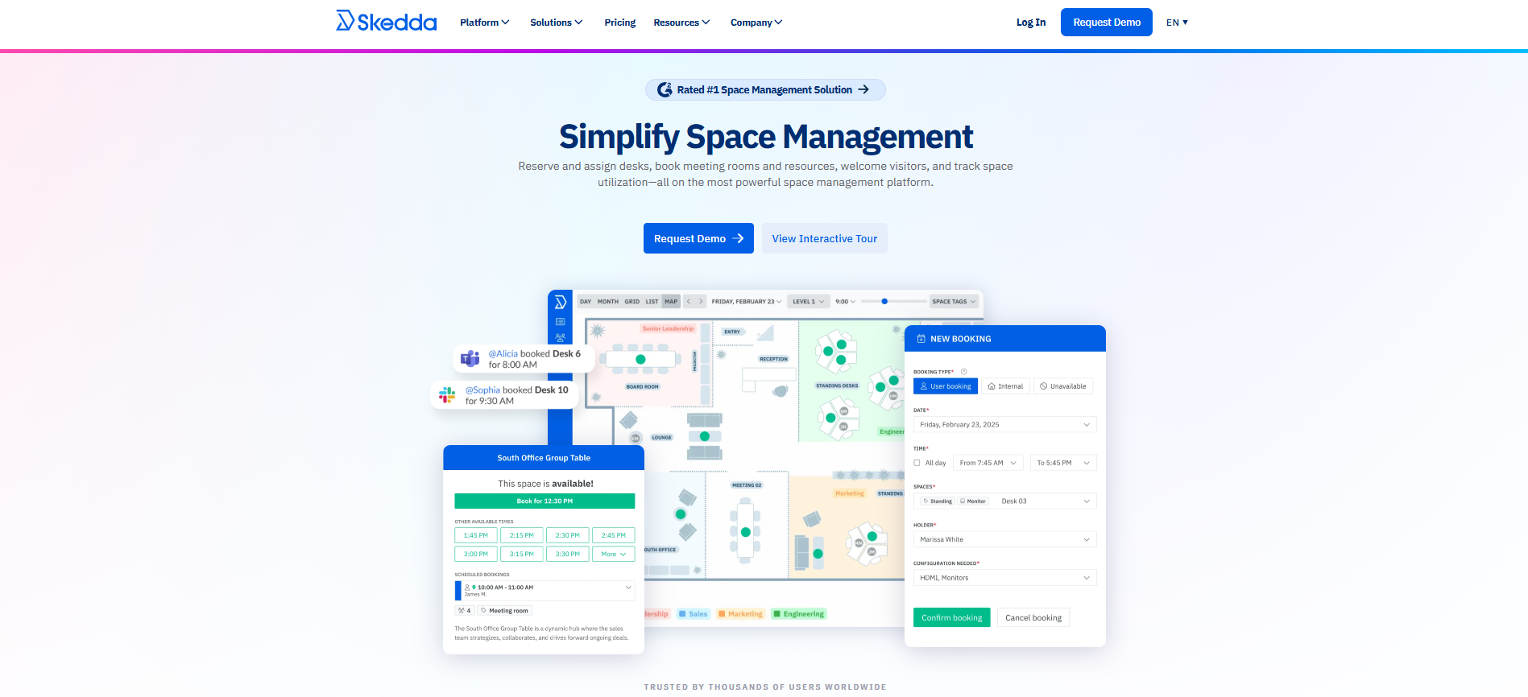
Рисунок 1.1 – Официальный сайт Skedda (https://www.skedda.com/)
Платформа Skedda предоставляет пользователю возможность настраивать список доступных помещений, задавать правила их использования, указывать параметры бронирования и управлять доступностью объектов. Система может применяться в организациях, где требуется гибкое управление пространствами, например в коворкингах, бизнес-центрах или компаниях с гибридным форматом работы. Пользователь может выбрать нужное помещение, указать время бронирования и просмотреть информацию о занятости.
Одним из преимуществ Skedda является наличие нескольких вариантов отображения данных. Представление Day позволяет просматривать бронирования в рамках одного дня. Представление Month показывает занятость за месяц и удобно для общего планирования. Представление Grid отображает данные в виде сетки, где можно сопоставлять помещения и временные интервалы. Представление List используется для просмотра бронирований в виде списка. Представление Map позволяет работать с визуальной картой помещений, что удобно при выборе пространства по расположению.
Наличие интерактивной карты является сильной стороной Skedda. С её помощью пользователь может выбирать помещение не только по названию или номеру, но и по его положению на плане здания. Это повышает удобство работы, особенно если система используется в больших офисах или коворкингах. Владельцы пространства могут создавать и настраивать карты под свою организацию, что делает взаимодействие с системой более наглядным.
Skedda также поддерживает отчётность и уведомления. С помощью отчётов администраторы могут анализировать загрузку помещений, активность пользователей и другие показатели. Уведомления позволяют информировать пользователей о создании, изменении или отмене бронирований. Наличие мобильного и десктопного доступа делает систему удобной для разных сценариев использования.
Несмотря на перечисленные преимущества, Skedda имеет ряд ограничений применительно к задачам образовательной организации. Во-первых, система ориентирована преимущественно на коммерческие пространства и офисную среду. Во-вторых, облачная модель работы означает, что данные организации могут размещаться вне внутренней инфраструктуры, что требует отдельной оценки с точки зрения требований к хранению и обработке данных.
Другим примером решения для управления рабочими пространствами является Tactic. Tactic представляет собой современную систему для бронирования рабочих мест, переговорных комнат и организации гибридного формата работы. Она ориентирована на компании, сотрудники которых не всегда находятся в офисе постоянно и которым необходимо заранее бронировать рабочие места или помещения для встреч. В такой модели система помогает оптимизировать использование офисного пространства и снизить количество неиспользуемых рабочих мест.
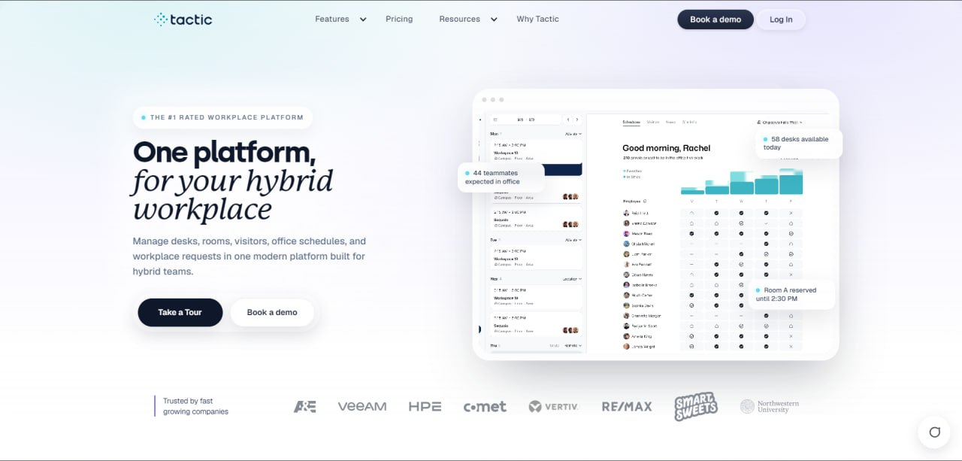
Рисунок 1.2 - Официальный сайт Tactic (https://games.tactic.net/en/)
Tactic позволяет пользователям бронировать помещения, находить коллег в офисе, просматривать доступность рабочих мест и управлять расписанием использования пространства. Как и Skedda, система может включать интерактивные карты, уведомления, историю бронирований и аналитические инструменты. Для офисной среды подобные функции являются востребованными, поскольку позволяют компаниям эффективно распределять ресурсы и адаптироваться к гибкому режиму работы.
Однако применительно к кафедрам образовательных организаций Tactic также имеет ограничения. Основная предметная область данной системы — гибридный офис, а не учебный процесс. В образовательной организации важны не только рабочие места, но и занятия по расписанию, преподаватели, учебные группы, аудитории, оборудование, внеплановые мероприятия и оперативные изменения.
Существование таких продуктов показывает, что сама идея управления пространствами является востребованной. На рынке действительно есть развитые решения, позволяющие бронировать помещения и анализировать их загрузку. При этом большинство подобных систем относится к сегменту space management, то есть управлению пространствами в широком смысле. В данном сегменте представлены разные программные продукты, отличающиеся функциональностью, целевой аудиторией, стоимостью и моделью внедрения.
На рисунке 1.3 представлен пример аналитического распределения решений для управления пространствами. Подобные материалы показывают, что рынок систем бронирования и управления помещениями является достаточно насыщенным, однако наличие большого количества решений не означает, что каждое из них подходит для задач образовательной организации.
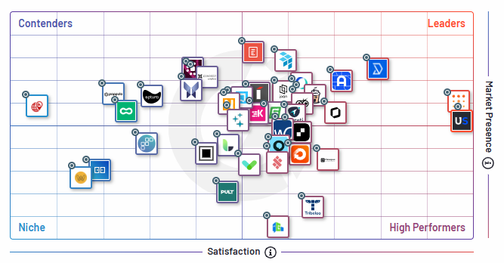
Рисунок 1.3 — Grid® Report for Space Management | Winter 2025
После анализа зарубежных систем необходимо рассмотреть отечественные решения, которые могут быть применены в образовательной сфере.
Ярким примером отечественного решения для управления занятостью помещений является система UnSpot. UnSpot представляет собой российскую платформу для управления офисным пространством, включающую бронирование рабочих мест, переговорных комнат, парковок и других ресурсов организации. Система ориентирована на компании, использующие гибридный формат работы, и позволяет сотрудникам заранее резервировать необходимые помещения или рабочие места.
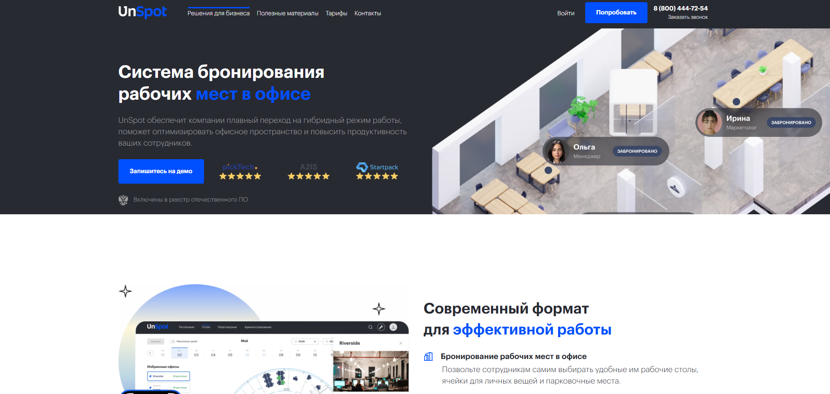
Рисунок 1.4 – Официальный сайт UnSpot (https://unspot.ru/)
UnSpot предоставляет пользователям возможность просматривать доступность помещений, бронировать переговорные комнаты и рабочие пространства, а также анализировать использование офисной инфраструктуры. В системе предусмотрены инструменты для работы с календарями, мобильный доступ и аналитика использования пространства. Наличие таких функций делает UnSpot близким по назначению к зарубежным системам управления рабочими пространствами, таким как Skedda и Tactic.
Преимуществом UnSpot является то, что это российское решение, ориентированное на использование в организациях, которым важно учитывать вопросы размещения данных и сопровождения программного продукта. В отличие от ряда зарубежных сервисов, отечественное происхождение системы может быть значимым фактором при выборе программного обеспечения для российских организаций.
Однако применительно к задаче планирования занятости кабинетов кафедры UnSpot также имеет ограничения. Основная направленность системы связана с офисной средой, гибридным форматом работы, рабочими местами и переговорными комнатами. Для образовательной организации требуется учитывать не только сам факт бронирования помещения, но и учебные группы, преподавателей, предметы, расписание занятий, административные блокировки кабинетов, историю статусов и формирование отчетности по учебным помещениям.
Таким образом, UnSpot можно рассматривать как более близкий отечественный аналог систем управления рабочими пространствами, однако для задач кафедры он также требует адаптации к специфике образовательного процесса. Это подтверждает целесообразность разработки специализированного прикладного решения, ориентированного именно на планирование и контроль занятости кабинетов образовательной организации.
Среди программных продуктов нацеленный на планирования пространств наиболее близким по направленности является «1С:Университет». Это решение разработано с учётом потребностей высших учебных заведений и предназначено для автоматизации различных направлений деятельности вуза. В состав подобных систем могут входить модули, связанные с контингентом обучающихся, учебными планами, расписанием, кадровыми данными, документооборотом и другими процессами.
Преимуществом «1С:Университет» является то, что данное решение изначально ориентировано на образовательную организацию, а не на офисную или коммерческую среду. Оно учитывает специфику высшего образования и может использоваться для комплексной автоматизации деятельности вуза. В отличие от зарубежных облачных сервисов, решения на платформе 1С могут быть развёрнуты в инфраструктуре организации, что позволяет лучше контролировать хранение и обработку данных.
Однако для задачи планирования занятости кабинетов кафедры «1С:Университет» может оказаться избыточным решением. Его функциональность значительно шире, чем требуется для локальной задачи управления помещениями. Внедрение комплексной системы ради одного прикладного процесса может потребовать значительных организационных, финансовых и технических ресурсов. Кроме того, если кафедре требуется простой и гибкий инструмент для оперативного контроля занятости кабинетов, использование крупной комплексной системы может быть не самым рациональным решением.
Наиболее близким к теме данной работы компонентом «1С:Университет» является функциональность, связанная с расписанием. Однако расписание в классическом понимании чаще ориентировано на плановое распределение занятий, а не на оперативное управление фактической занятостью кабинетов в течение дня. Проектируемый планировщик, напротив, должен учитывать динамические изменения: досрочное освобождение помещения, временную недоступность кабинета, внеплановое бронирование, изменение статуса и фиксацию истории использования.
Даже наличие отечественного комплексного решения для вузов не снимает необходимости разработки специализированного инструмента. Для кафедры может быть более удобным отдельное прикладное решение, которое не перегружено лишними модулями, но при этом закрывает конкретную задачу — планирование и контроль занятости кабинетов. Такой подход позволяет сосредоточиться на потребностях пользователей и сделать интерфейс более простым для повседневной работы.
Для наглядного сравнения рассмотренных решений можно выделить несколько критериев: возможность применения на российском рынке, применимость в образовательной организации, поддержка динамического планирования, наличие интерактивной карты и наличие мобильного доступа. Сравнение показывает, что зарубежные системы обладают развитым интерфейсом и широкими возможностями для бронирования, но имеют ограничения, связанные с зарубежной инфраструктурой и ориентацией на офисную среду. «1С:Университет» лучше соответствует образовательной сфере, однако является более комплексным и избыточным решением для локальной задачи кафедры.
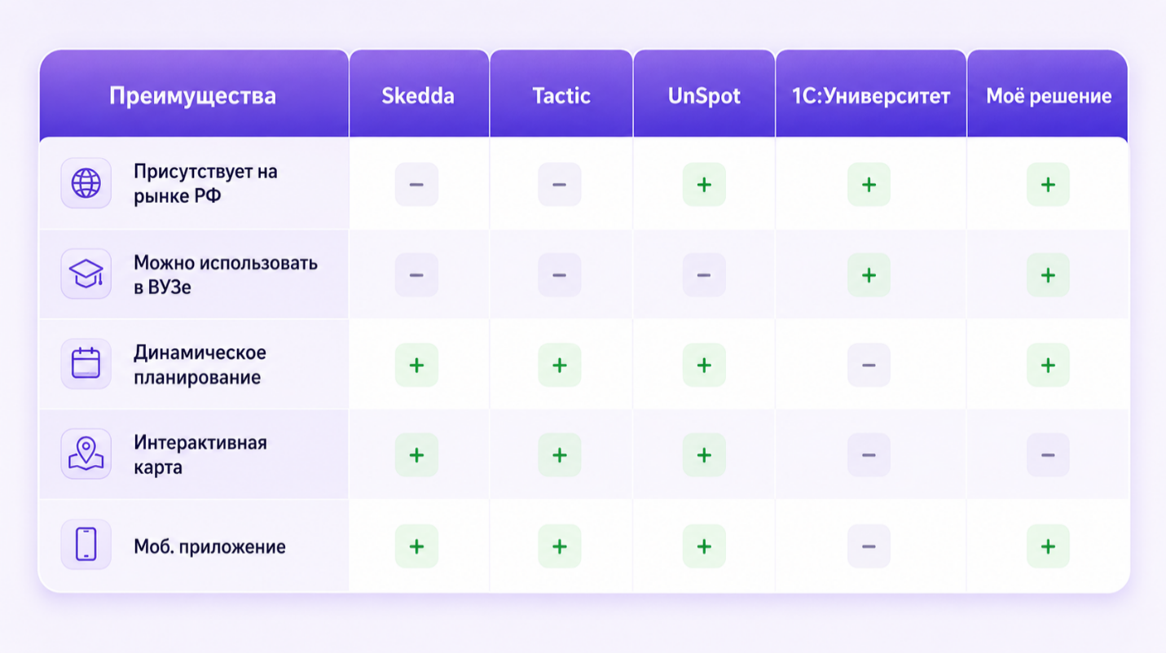
Рисунок 1.5 — Сравнение систем планирования рабочих пространств
Результаты сравнения позволяют сделать вывод, что ни одно из рассмотренных решений полностью не соответствует требованиям проектируемого планировщика. Skedda и Tactic удобны для управления офисными и коммерческими пространствами, но не ориентированы на специфику кафедральной работы. «1С:Университет» относится к образовательной сфере, но его внедрение ради отдельной функции планирования занятости кабинетов может быть нецелесообразным. Следовательно, разработка собственного прикладного решения является оправданной.

1.3 Выбор платформы разработки
После анализа аналогов необходимо определить технологическую платформу, на базе которой может быть реализован планировщик. Вариантов разработки может быть несколько. Первый подход заключается в создании отдельного программного продукта на универсальном языке программирования с использованием самостоятельной базы данных, серверной части и пользовательского интерфейса. Второй подход предполагает использование готовой корпоративной платформы или ERP-системы.
При выборе универсального языка программирования одним из возможных вариантов является Python. Python широко применяется в веб-разработке, автоматизации, анализе данных, машинном обучении и разработке серверной логики. Для него существует большое количество библиотек и фреймворков, позволяющих работать с базами данных, создавать веб-приложения, реализовывать API и строить пользовательские интерфейсы. Например, для разработки серверной части могут использоваться Django или Flask, для работы с базами данных — PostgreSQL, SQLite или MySQL, для мобильного приложения — отдельные фреймворки и инструменты.
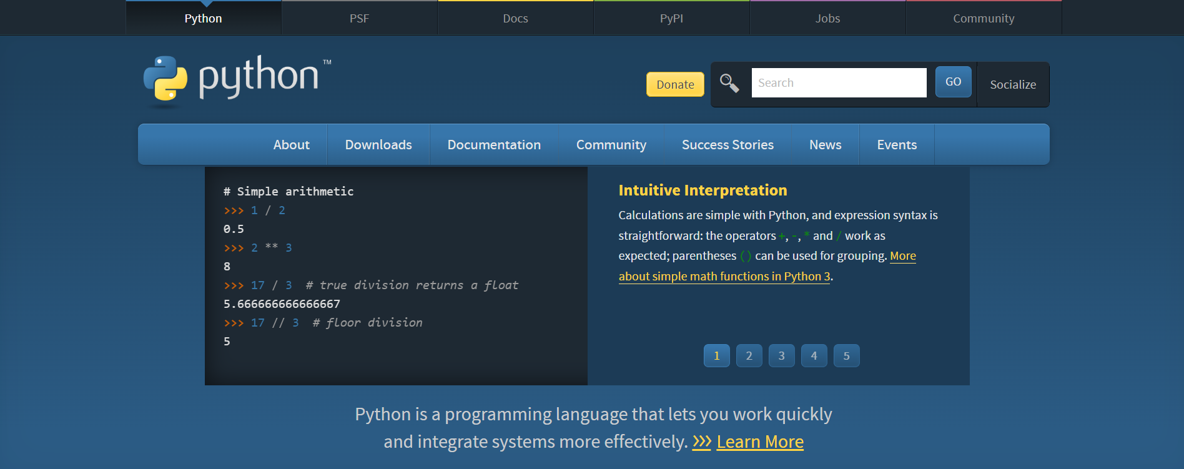
Рисунок 1.6 – Официальный сайт Python (https://www.python.org/)
Преимуществом такого подхода является гибкость. Разработчик может самостоятельно выбрать архитектуру, базу данных, серверную часть, интерфейс и способ обмена данными. Однако эта же гибкость одновременно увеличивает сложность проекта. Для реализации планировщика занятости кабинетов потребовалось бы отдельно проектировать базу данных, разрабатывать серверную логику, создавать механизм авторизации пользователей, реализовывать интерфейс, формировать отчёты, настраивать обмен данными между клиентом и сервером, а также обеспечивать обновление информации в режиме, близком к реальному времени.
Для небольшого прикладного решения, ориентированного на кафедральную задачу, такой объём разработки может оказаться чрезмерным. Значительная часть времени будет потрачена не на реализацию предметной логики, а на создание базовой инфраструктуры приложения. Кроме того, потребуется поддерживать несколько технологических компонентов одновременно: базу данных, серверное приложение, клиентский интерфейс, мобильную часть и механизм обмена данными. Это повышает требования к сопровождению системы и усложняет её дальнейшее развитие.
Альтернативным подходом является использование готовых ERP-систем. ERP-система представляет собой программную платформу для автоматизации и управления процессами организации в единой информационной среде. Такие системы обычно содержат механизмы хранения данных, разграничения прав, формирования отчётов и поддержки бизнес-процессов. В теории применение ERP-подхода может быть полезным, поскольку планировщик занятости кабинетов также относится к задачам управления ресурсами организации.
Среди известных ERP-систем можно назвать SAP, Oracle NetSuite, Microsoft Dynamics 365, Odoo и другие решения. Они применяются для автоматизации финансов, логистики, кадрового учёта, производства, продаж и других процессов. Такие системы обладают широкими возможностями, высокой масштабируемостью и развитой функциональностью. Однако для локальной задачи планирования кабинетов кафедры они также могут быть избыточными. Кроме того, применение зарубежных корпоративных систем в российских образовательных организациях может быть связано с ограничениями внедрения, стоимости, сопровождения и доступности официальной поддержки.
SAP, например, является одной из наиболее известных корпоративных ERP-систем. Она содержит развитые механизмы работы с данными, бизнес-процессами и отчётностью. Однако использование подобной системы для разработки локального планировщика занятости кабинетов не является рациональным. Масштаб и стоимость внедрения SAP значительно превышают потребности рассматриваемой задачи. Кроме того, в современных условиях использование ряда зарубежных корпоративных решений на территории Российской Федерации может быть затруднено из-за ограничений поддержки и доступности программных продуктов.
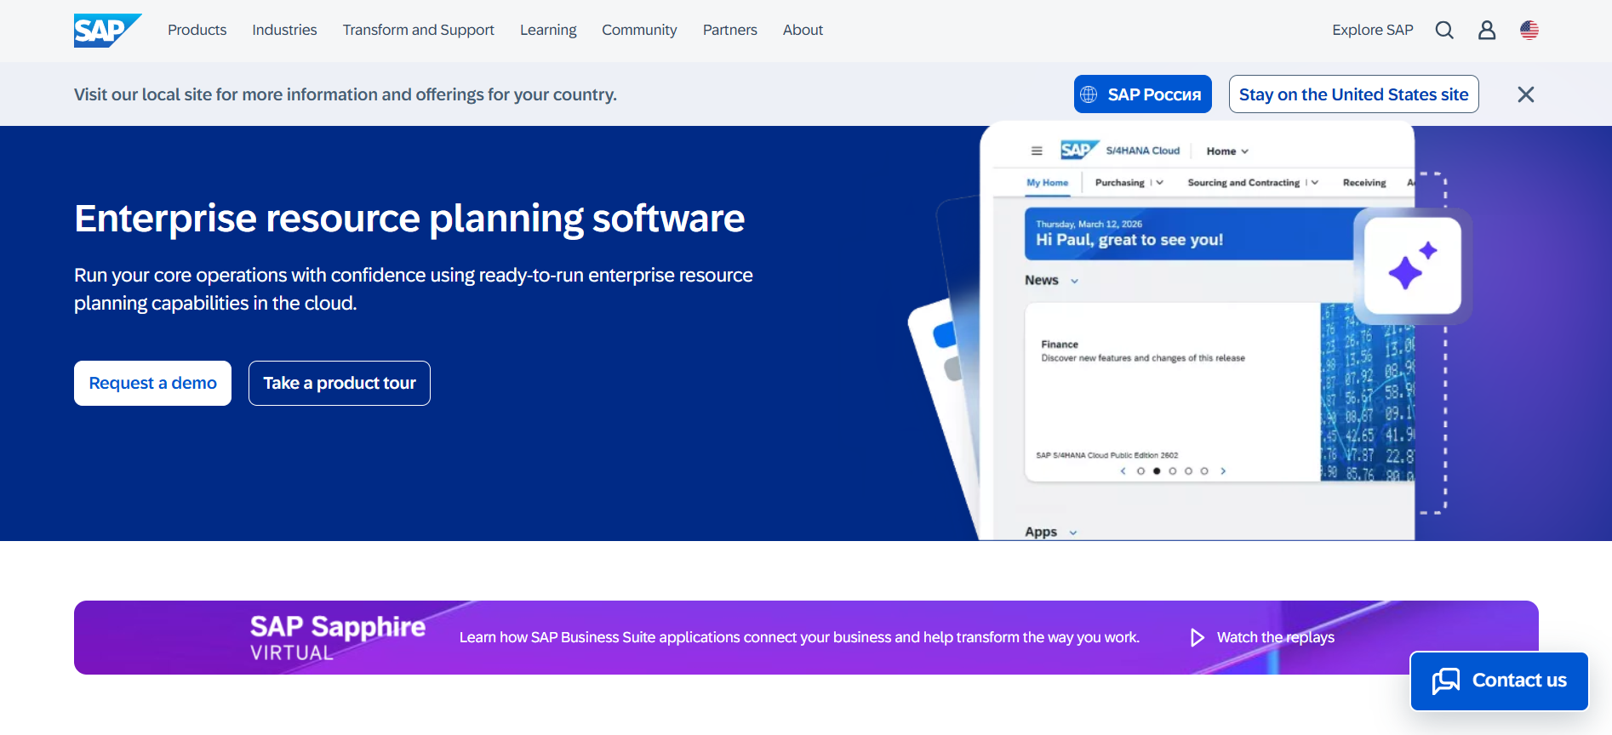
Рисунрк 1.7 – Официальный сайт SAP (https://www.sap.com/central-asia-caucasus/index.html?geotargeting_redirect=true)
В связи с этим более целесообразно рассматривать отечественные платформы автоматизации, которые распространены в российской практике и могут быть адаптированы под конкретные задачи организации. Одной из таких платформ является «1С:Предприятие 8.3». Данная платформа широко применяется для разработки прикладных решений учётного, административного и управленческого характера. Она используется в различных организациях для автоматизации процессов, связанных с хранением данных, документооборотом, отчётностью, управлением ресурсами и контролем операций.
На рисунке 1.7 представлен пример рейтинга ERP-систем, в котором решения на базе 1С занимают значимое положение среди российских систем автоматизации. Данный рисунок не является единственным основанием выбора платформы, однако демонстрирует распространённость решений 1С в сфере автоматизации управленческих и учётных процессов.
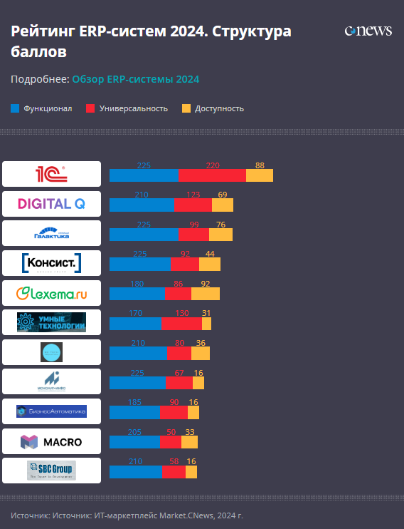
Рисунок 1.8 — Рейтинг ERP-систем 2024
Важно отметить, что «1С:Предприятие 8.3» является не просто готовой программой, а технологической платформой для разработки прикладных решений. На её основе могут создаваться различные конфигурации, предназначенные для конкретных задач организации. Это является существенным преимуществом для рассматриваемой работы, поскольку планировщик занятости кабинетов требует не внедрения готовой универсальной системы, а разработки специализированного решения под особенности предметной области.
Платформа «1С:Предприятие 8.3» предоставляет разработчику набор объектов и механизмов, которые хорошо соответствуют требованиям проектируемой системы. Справочники могут использоваться для хранения информации о кабинетах, преподавателях, кафедрах и видах помещений. Документы позволяют фиксировать операции, связанные с бронированием, изменением статуса или освобождением кабинета. Регистры могут применяться для хранения сведений о занятости, истории изменений и текущем состоянии помещений. Формы используются для создания пользовательского интерфейса. Отчёты позволяют анализировать накопленные данные и получать информацию о загруженности кабинетов.
Одним из ключевых преимуществ платформы является наличие встроенного языка программирования. С его помощью можно реализовать бизнес-логику, необходимую для работы планировщика. Например, при создании нового бронирования система должна проверять, не пересекается ли выбранный временной интервал с уже существующими бронированиями по тому же кабинету. Такая проверка является обязательной, поскольку именно она позволяет предотвратить ситуацию двойного бронирования помещения. В универсальной разработке подобную логику также пришлось бы реализовывать вручную, однако в 1С она может быть встроена непосредственно в обработку записи документа или форму бронирования.
Особое значение для данной работы имеет возможность использования элемента «Планировщик». Планировщик в 1С предназначен для визуального отображения событий, задач или занятости ресурсов во времени. Для рассматриваемой предметной области он подходит естественным образом: по одной оси могут отображаться кабинеты, а по другой — временная шкала. Занятые интервалы могут отображаться в виде элементов планировщика, а свободные промежутки остаются доступными для выбора. Такой интерфейс позволяет пользователю быстро оценить загруженность кабинетов и подобрать подходящее время.
Наличие встроенных средств формирования отчётов также делает платформу подходящей для поставленной задачи. В системе можно предусмотреть отчёты по занятости кабинетов за период, истории использования конкретного помещения, списку текущих и запланированных бронирований, а также анализу загруженности помещений. Такие отчёты могут быть полезны сотрудникам кафедры и руководству образовательной организации для оценки эффективности использования аудиторного фонда.
Дополнительным преимуществом является возможность настройки прав доступа. В системе могут быть разные категории пользователей: администратор, сотрудник кафедры, преподаватель, руководитель подразделения. Каждой роли можно назначить определённые права. Например, преподаватель может просматривать занятость кабинетов и создавать бронирования, сотрудник кафедры может редактировать данные о помещениях и преподавателях, а администратор может управлять настройками системы. Разграничение прав позволяет сделать работу с системой более безопасной и организованной.
Платформа также поддерживает механизмы обмена данными и интеграции. Для мобильного доступа может быть использована мобильная платформа 1С или внешний мобильный интерфейс, взаимодействующий с основной информационной базой через HTTP-сервисы. Это важно, поскольку преподавателю может потребоваться получить информацию о свободных кабинетах не только с рабочего компьютера, но и с телефона. Возможность мобильного доступа повышает практическую ценность системы и делает её более удобной для повседневного использования.
Выбор «1С:Предприятие 8.3» также обоснован с точки зрения хранения данных. В отличие от зарубежных облачных сервисов, прикладное решение на 1С может быть развёрнуто в инфраструктуре образовательной организации. Это позволяет контролировать место хранения данных, доступ пользователей и условия эксплуатации системы. Для организаций, работающих с данными сотрудников и преподавателей, данный фактор имеет существенное значение.
Отдельно необходимо обосновать выбор технологии для реализации мобильного интерфейса. В рамках проектируемой системы мобильный доступ является важным требованием, поскольку преподавателю или сотруднику кафедры может потребоваться быстро проверить состояние кабинета, создать бронирование или отменить существующую запись без использования рабочего компьютера. Для реализации мобильного клиента был выбран Flutter.
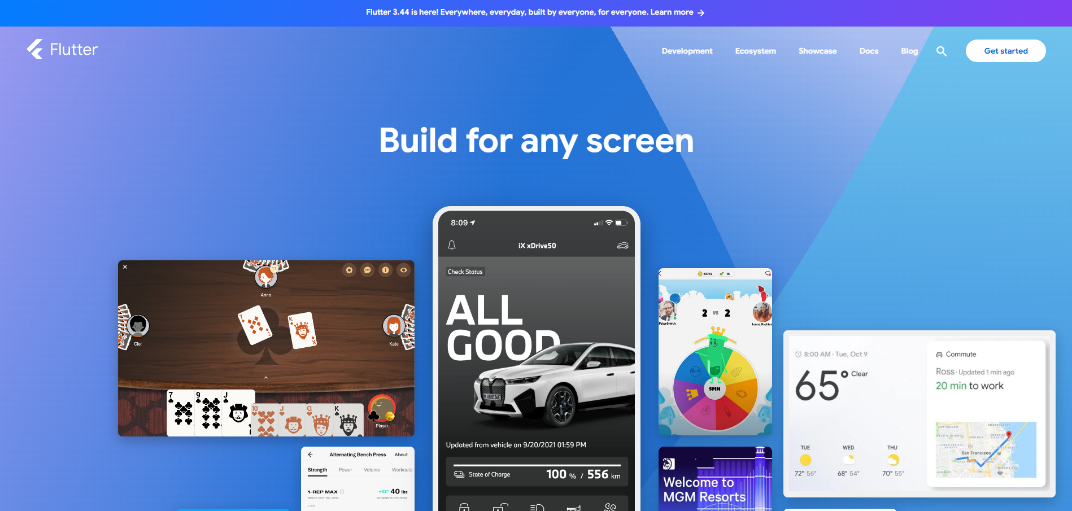
Рисунок 1.9 – Официальный сайт Flutter (https://flutter.dev/)
Одним из возможных вариантов являлось использование мобильной платформы 1С. Такой подход мог бы позволить разрабатывать мобильный интерфейс средствами фирмы 1С и использовать привычные для разработчика механизмы платформы. Однако для рассматриваемой задачи данный вариант имеет ряд ограничений. Мобильное приложение должно иметь современный и удобный интерфейс, быстро отображать карточки кабинетов, статусы, вкладки, формы бронирования и списки ближайших записей. При разработке мобильного клиента на 1С возможности по гибкой настройке внешнего вида и пользовательского взаимодействия являются более ограниченными по сравнению с современными фреймворками мобильной разработки. Кроме того, при интеграции мобильной части с опубликованной информационной базой могут возникать дополнительные сложности настройки обмена, публикации и поддержки мобильного клиента.
Другим возможным вариантом являлась разработка нативного Android-приложения на Kotlin или Java. Такой подход позволяет получить высокую производительность и полный доступ к возможностям Android-устройства. Однако в этом случае разработка была бы жестко привязана к одной платформе. При необходимости поддержки другой мобильной платформы (IOS,) потребовалось бы создавать отдельное приложение. Кроме того, разработка интерфейса, сетевого взаимодействия, обработки состояний и навигации в нативном Android-приложении потребовала бы больше времени, что увеличило бы трудоемкость проекта.
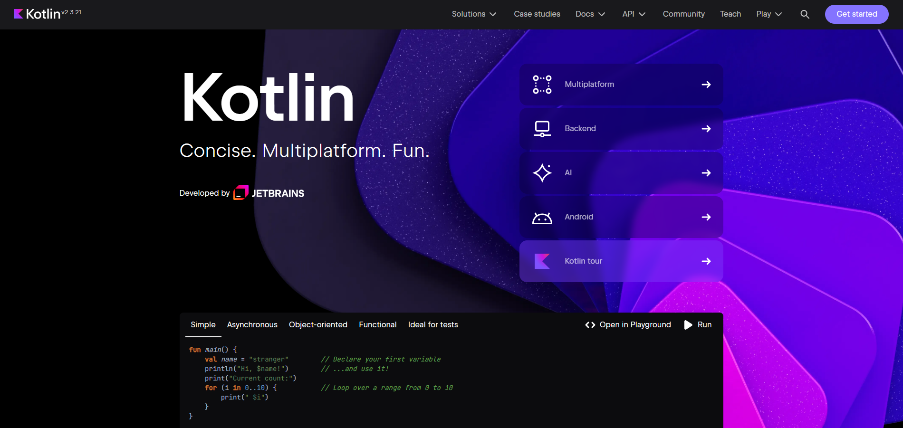
Рисунок 1.10 – Офицальный сайт Kotlin (https://kotlinlang.org/)
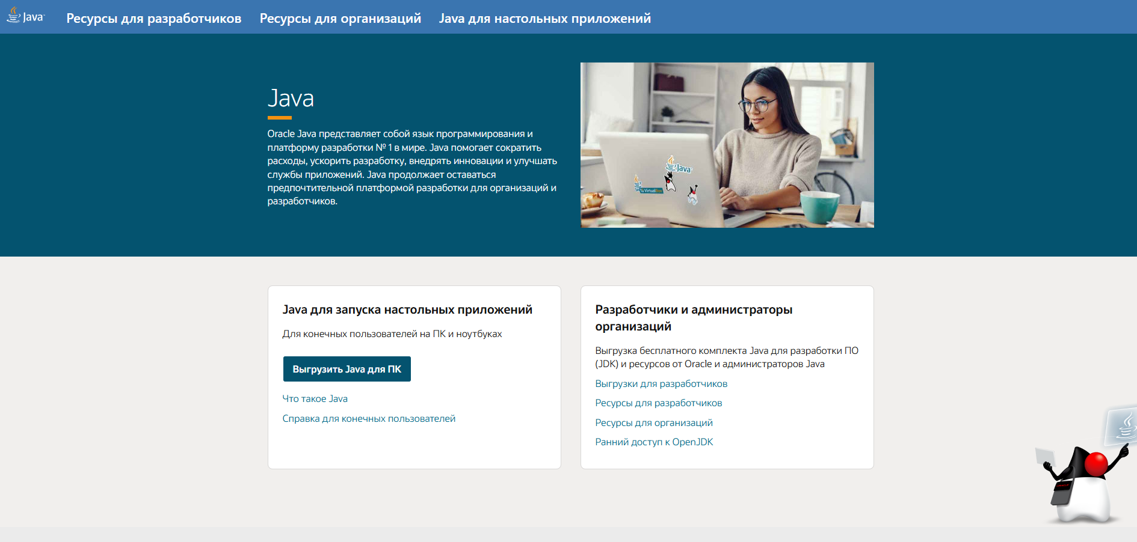
Рисунок 1.11 - Официальный сайт Java (https://www.java.com/ru/)
Также можно было рассмотреть React Native как кроссплатформенный инструмент мобильной разработки. Он позволяет создавать мобильные приложения с использованием JavaScript или TypeScript и также поддерживает обмен данными через HTTP-запросы. Однако для данной работы был выбран Flutter, поскольку он предоставляет единый подход к построению интерфейса, содержит большое количество готовых виджетов и позволяет быстро создавать визуально наглядные экраны: карточки кабинетов, вкладки, формы ввода, кнопки и цветовую индикацию статусов. Для приложения бронирования кабинетов это особенно важно, так как пользователь должен быстро понимать текущее состояние помещения и видеть доступные действия.
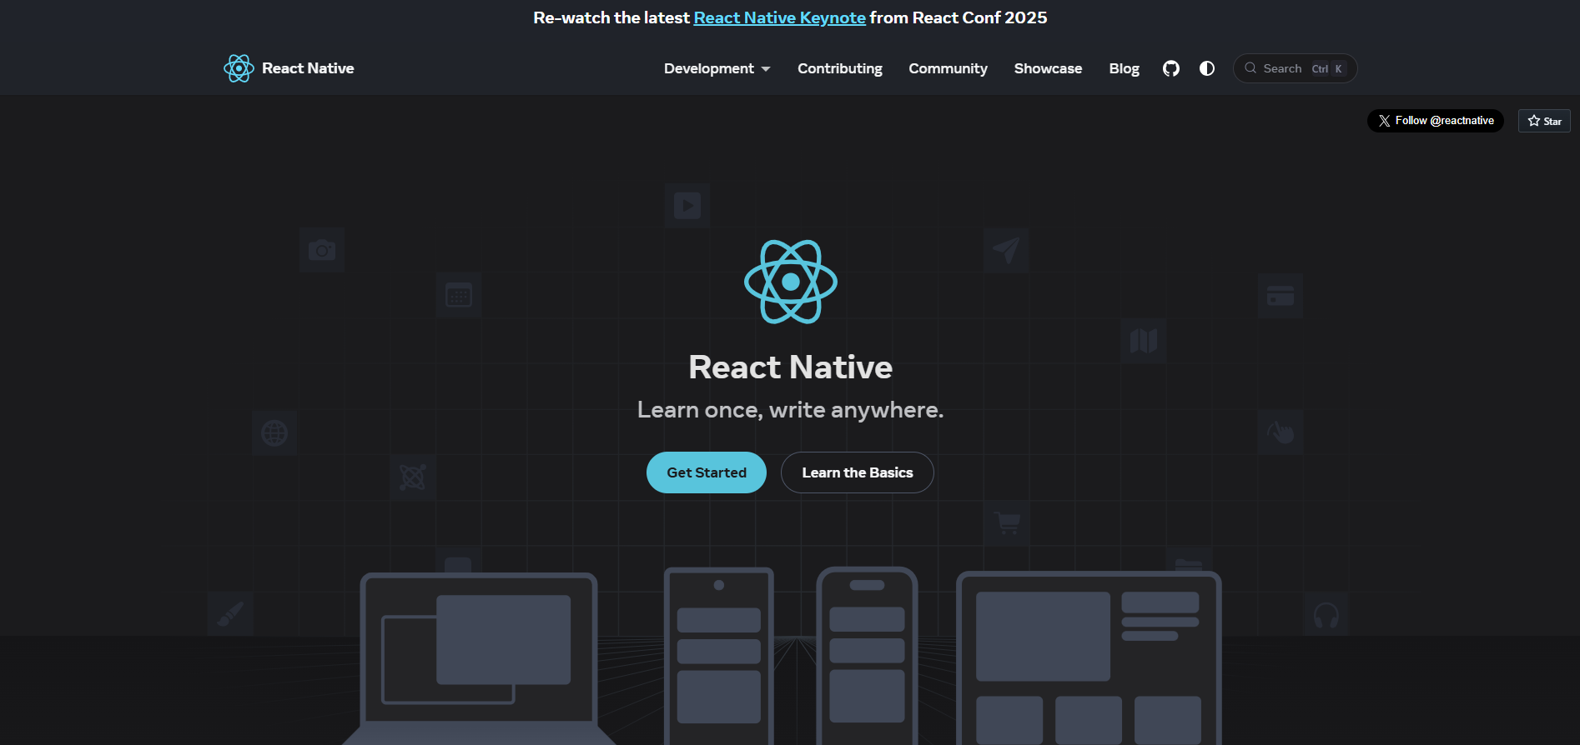
Рисунок 1.12 – Официальный сайт (https://reactnative.dev/)
Выбор Flutter также связан с удобством взаимодействия с серверной частью. Поскольку основная информационная база реализуется на платформе «1С:Предприятие 8.3» и предоставляет HTTP-сервис, мобильное приложение может отправлять запросы к 1С и получать ответы в формате JSON. Такой подход позволяет сохранить 1С в роли центрального хранилища данных и основной бизнес-логики, а Flutter использовать как удобный мобильный интерфейс для оперативной работы пользователя.
Таким образом, использование Flutter в рамках данной работы является обоснованным. По сравнению с мобильной платформой 1С он предоставляет более гибкие возможности для создания современного интерфейса, по сравнению с нативной Android-разработкой снижает зависимость от одной платформы, а по сравнению с другими кроссплатформенными решениями позволяет быстро реализовать удобный визуальный интерфейс для работы с кабинетами, бронированиями и статусами.
Анализ предметной области показывает, что задача планирования занятости кабинетов является актуальной для образовательных организаций. Существующие способы ручного учёта и статического расписания не всегда позволяют оперативно реагировать на изменения и предотвращать конфликты использования помещений. Анализ аналогов показал, что на рынке существуют развитые системы управления пространствами, однако они либо ориентированы на офисную и коммерческую среду, либо являются избыточными для локальной задачи кафедры. Рассмотрение технологических подходов показало, что разработка отдельного приложения на универсальном языке программирования требует значительного объёма работ по созданию инфраструктуры, тогда как использование платформы «1С:Предприятие 8.3» позволяет сосредоточиться на предметной логике и быстрее реализовать необходимые функции.

Вывод
По итогам первой главы можно сделать вывод, что разработка прикладного решения для планирования занятости кабинетов кафедр является обоснованной. Проектируемая система должна обеспечивать хранение сведений о кабинетах и преподавателях, создание и изменение бронирований, проверку пересечения временных интервалов, отображение занятости в наглядной форме, фиксацию истории использования помещений, формирование отчётности и возможность мобильного доступа. Наиболее подходящей платформой для реализации такого решения является «1С:Предприятие 8.3», поскольку она содержит необходимые механизмы для разработки учётно-административной системы и может быть адаптирована под специфику образовательной организации.

Глава 2. Проектирование архитектуры модуля

2.1. Назначение и общая характеристика проектируемой системы
В рамках выпускной квалификационной работы планируется разработать информационную систему бронирования и мониторинга кабинетов кафедры. Назначение разрабатываемого программного обеспечения будет заключаться в автоматизации процессов учета занятости кабинетов, создания бронирований, контроля текущего состояния помещений, формирования учебного расписания и получения отчетной информации по использованию аудиторного фонда.
Проектируемая система должна будет решать задачу хранения информации о кабинетах, преподавателях, учебных группах, предметах и бронированиях. Пользователь сможет просматривать список кабинетов, видеть их текущее состояние, создавать бронирования на определенный период времени, отменять собственные бронирования и получать сведения о ближайших занятиях или мероприятиях. Администратор системы сможет выполнять расширенные действия: управлять пользователями, временно блокировать кабинеты, формировать расписание занятий на период и получать отчеты.
Необходимость разработки такой системы связана с тем, что в образовательных организациях кабинеты используются не только по заранее утвержденному расписанию, но и для дополнительных занятий, консультаций, пересдач, совещаний, проектной работы и других мероприятий. При отсутствии единого программного решения информация о занятости кабинетов может храниться в различных источниках: электронных таблицах, мессенджерах, устных договоренностях или локальных документах. Это может приводить к несогласованности данных, двойному бронированию кабинетов и затруднению оперативного контроля.
Разрабатываемая система будет ориентирована на использование в рамках кафедры. В отличие от универсальных сервисов бронирования помещений, она должна учитывать специфику образовательного процесса. В системе планируется предусмотреть работу с учебными группами, дисциплинами, преподавателями, периодическим расписанием занятий и административными блокировками кабинетов. Также предполагается, что система будет позволять анализировать загрузку помещений и просматривать историю изменения их состояний.
Основной платформой для серверной части будет являться «1С:Предприятие 8.3». Данная платформа будет использоваться для хранения данных, описания бизнес-логики, создания документов, справочников, регистров и отчетов. Выбор платформы 1С обусловлен тем, что она предоставляет встроенные механизмы для работы с прикладными объектами, разграничения прав доступа, построения отчетов и публикации HTTP-сервисов.
Для удобного доступа пользователей к данным предполагается разработать мобильное приложение на Flutter. Мобильный клиент будет предназначен для преподавателей и администраторов, которым необходимо быстро получить информацию о состоянии кабинетов или создать бронирование. Приложение будет взаимодействовать с информационной базой 1С через HTTP-сервис, получая и отправляя данные в формате JSON.
Таким образом, проектируемая система будет состоять из двух основных частей:
- серверной части на платформе «1С:Предприятие 8.3»;
- мобильного приложения, разработанного с использованием Flutter.
Серверная часть будет выполнять функции хранения данных, проверки корректности бронирований, учета статусов кабинетов, формирования расписания, управления пользователями и построения отчетов. Мобильное приложение будет выполнять роль удобного пользовательского интерфейса для оперативной работы с кабинетами.
Основная идея системы заключается в том, что все данные будут храниться в 1С, а мобильное приложение будет получать актуальную информацию через HTTP-сервис. Благодаря этому бронирование, созданное через мобильное приложение, должно будет отображаться в 1С, а расписание, сформированное в 1С, должно будет быть доступно пользователям мобильного клиента.

2.2. Общая архитектура разрабатываемого программного обеспечения
Архитектуру разрабатываемого программного обеспечения планируется построить по клиент-серверному принципу. В роли серверной части будет выступать информационная база 1С, размещенная на сервере и опубликованная для доступа через HTTP-сервис. В роли клиентской части будет использоваться мобильное приложение на Flutter, а также формы 1С для административной и операторской работы.
Архитектуру системы можно условно разделить на несколько уровней (рис. 2.1):
- уровень хранения данных;
- уровень прикладной логики;
- уровень интеграционного взаимодействия;
- уровень пользовательского интерфейса;
- уровень отчетности и аналитики.
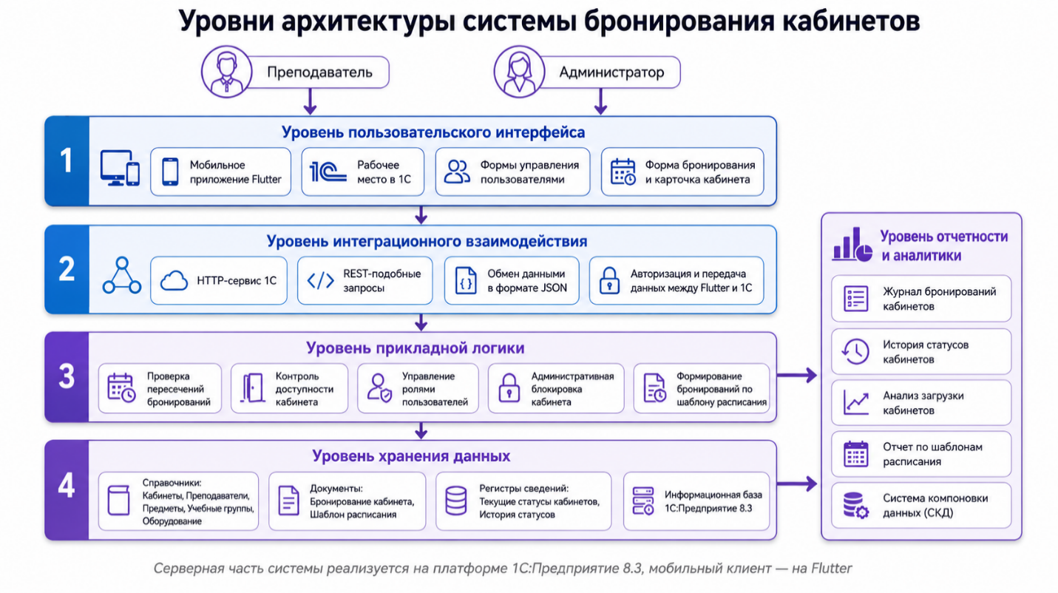
Рисунок 2.1 – Архитектура приложения
Уровень хранения данных будет реализован средствами платформы 1С. Для хранения постоянной информации будут использоваться справочники. К таким данным будут относиться кабинеты, преподаватели, оборудование, предметы и учебные группы. Для фиксации событий и операций будут применяться документы. Основным документом будет документ бронирования кабинета, а также документ шаблона расписания. Для хранения текущих и исторических состояний кабинетов будут использоваться регистры сведений.
Уровень прикладной логики также будет размещен в 1С. На этом уровне планируется реализовать проверку прав пользователя, контроль пересечения бронирований, запрет создания брони на недоступный кабинет, автоматическое завершение прошедших бронирований, формирование расписания и запись истории изменения статусов. Размещение основной логики на стороне 1С позволит обеспечить контроль данных независимо от того, через какой интерфейс пользователь выполняет действие.
Уровень интеграционного взаимодействия будет представлен HTTP-сервисом 1С. Через данный сервис мобильное приложение сможет получать список кабинетов, авторизовывать пользователя, получать ближайшие бронирования, создавать и отменять бронирования, а также выполнять административную блокировку кабинета при наличии соответствующих прав. Формат обмена данными планируется выполнить на основе JSON, так как он удобен для взаимодействия между мобильным приложением и серверной частью.
Уровень пользовательского интерфейса будет включать формы 1С и мобильное приложение. Формы 1С будут предназначены для администратора и сотрудников кафедры, которые работают с системой с компьютера. Мобильное приложение будет предназначено для более быстрого доступа к данным со смартфона. Пользователь сможет открыть мобильное приложение, выбрать кабинет, посмотреть его состояние, создать бронь или отменить существующую запись.
Уровень отчетности и аналитики будет реализован средствами системы компоновки данных 1С. Планируется разработать отчеты, которые позволят просматривать журнал бронирований, историю изменения статусов кабинетов, анализ загрузки помещений и сведения о сформированных шаблонах расписания.
Взаимодействие компонентов системы будет происходить следующим образом. Пользователь в мобильном приложении выполняет действие, например создает бронирование. Приложение отправляет HTTP-запрос в 1С. HTTP-сервис принимает запрос, проверяет данные, обращается к документам, справочникам и регистрам, после чего возвращает результат операции. Если операция выполнена успешно, в информационной базе создается документ бронирования, а мобильное приложение получает подтверждение.
Такой подход позволит обеспечить единую базу данных для всех пользователей. Администратор сможет работать с данными через 1С, а преподаватели смогут использовать мобильное приложение. При этом все изменения будут фиксироваться в одной информационной базе.

2.3. Проектирование структуры конфигурации 1С
Для удобства проектируемую конфигурацию 1С планируется разделить на несколько подсистем. Подсистемы будут использоваться для логической группировки объектов и удобной навигации в интерфейсе. Такое разделение позволит представить систему не как набор отдельных справочников и документов, а как цельное прикладное решение.
В конфигурации предполагается создать следующие подсистемы (Рисунок 2.2):
- «Бронирование»;
- «Кабинеты»;
- «Расписание»;
- «Пользователи»;
- «Отчеты».
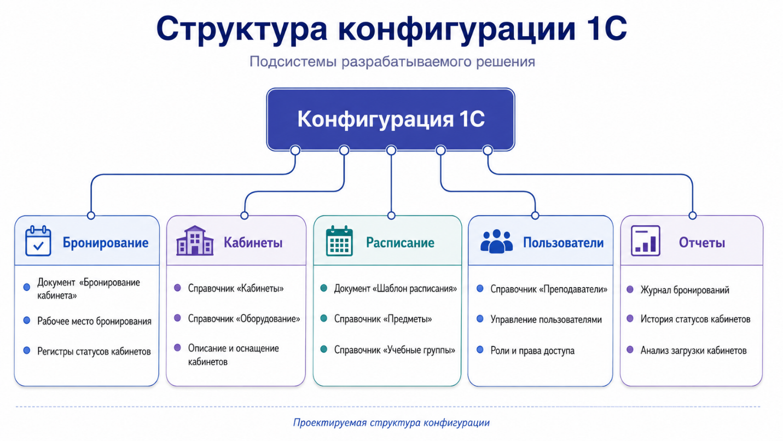
Рисунок 2.2 – Структура конфигурации 1С
Подсистема «Бронирование» будет являться основной рабочей подсистемой. В нее планируется включить документ «БронированиеКабинета», обработку рабочего места бронирования кабинетов, а также регистры сведений, связанные с текущими статусами и историей изменения состояния кабинетов. Данная подсистема будет использоваться для создания, отмены и контроля бронирований.
Подсистема «Кабинеты» будет предназначена для хранения сведений о кабинетах и их характеристиках. В нее будут включены справочник «Кабинеты» и справочник «Оборудование». В рамках данной подсистемы администратор сможет вести информацию о вместимости кабинетов, наличии оборудования, необходимости ключа и других особенностях помещения.
Подсистема «Расписание» будет отвечать за работу с учебными дисциплинами, группами и шаблонами расписания. В нее предполагается включить справочники «Предметы» и «УчебныеГруппы», а также документ «ШаблонРасписания». С помощью данной подсистемы администратор сможет сформировать набор бронирований на месяц или другой период.
Подсистема «Пользователи» будет предназначена для ведения преподавателей и управления доступом. В нее планируется включить справочник «Преподаватели» и обработку «УправлениеПользователями». Через данную подсистему администратор сможет создавать пользователей, задавать логины, пароли, роли и признак активности.
Подсистема «Отчеты» будет содержать отчеты, необходимые для контроля и анализа работы системы. В нее планируется включить журнал бронирований, историю статусов кабинетов, анализ загрузки кабинетов и отчет по шаблонам расписания.
Такое распределение объектов по подсистемам позволит упростить работу пользователя. Например, если администратору необходимо создать кабинет или заполнить сведения об оснащении, он сможет перейти в раздел «Кабинеты». Если требуется сформировать расписание, будет использоваться раздел «Расписание». Если нужно посмотреть аналитику, пользователь перейдет в раздел «Отчеты».

2.4. Проектирование справочников системы
В разрабатываемой системе справочники будут использоваться для хранения основной нормативно-справочной информации. Они будут являться основой для документов, отчетов и интерфейсов.

2.4.1. Справочник «Кабинеты»
Справочник «Кабинеты» будет использоваться для хранения информации об аудиториях и помещениях кафедры. Каждый элемент справочника будет соответствовать отдельному кабинету.
В справочнике планируется хранить следующие данные:
- номер кабинета;
- наименование;
- вместимость;
- признак необходимости ключа;
- местонахождение ключа;
- описание кабинета;
- оснащение кабинета.
Номер кабинета будет использоваться для отображения в интерфейсе и выбора помещения при бронировании. Вместимость позволит пользователю понять, подходит ли кабинет для занятия с определенным количеством студентов. Признак необходимости ключа будет показывать, требуется ли получать ключ для доступа в кабинет. Местонахождение ключа позволит указать, где его можно получить, например у заведующего кафедрой.
Описание кабинета будет содержать дополнительные сведения, например назначение аудитории, особенности использования или ограничения. Это позволит пользователю заранее оценить пригодность кабинета для конкретного мероприятия.
Для хранения оснащения кабинета планируется использовать табличную часть. В ней будут указываться оборудование, количество и комментарий. Такой подход является более структурированным, чем хранение оснащения одной строкой. Например, в одном кабинете может быть указан проектор, 15 компьютеров, маркерная доска и HDMI-кабель. В дальнейшем такая структура позволит выполнять поиск кабинетов по оборудованию или формировать отчеты по оснащенности аудиторного фонда.

2.4.2. Справочник «Оборудование»
Справочник «Оборудование» будет содержать перечень возможного оборудования. В него могут входить такие элементы, как проектор, компьютер, доска, HDMI-кабель, колонки, микрофон, интерактивная доска и другое оборудование.
Использование отдельного справочника позволит разграничить ввод данных. Пользователь не будет вводить оборудование произвольным текстом, а сможет выбрать его из заранее подготовленного списка. Это снизит вероятность появления разных вариантов написания одного и того же оборудования и повысит качество данных.

2.4.3. Справочник «Преподаватели»
Справочник «Преподаватели» будет использоваться для хранения информации о пользователях прикладной части системы. В нем планируется хранить ФИО преподавателя, логин, пароль, роль и признак активности.
В системе предполагается использовать две основные прикладные роли:
- преподаватель;
- администратор.
Преподаватель сможет просматривать кабинеты, создавать бронирования от своего имени и отменять собственные брони. Администратор сможет выполнять расширенные действия: блокировать кабинеты, создавать пользователей, формировать расписание, отменять любые бронирования и просматривать отчеты.
Справочник преподавателей также будет использоваться при авторизации в мобильном приложении. Пользователь введет логин и пароль, после чего система проверит соответствующую запись в справочнике и определит его роль.

2.4.4. Справочники «Предметы» и «УчебныеГруппы»
Справочник «Предметы» будет предназначен для хранения перечня учебных дисциплин. Справочник «УчебныеГруппы» будет использоваться для хранения групп студентов. Эти справочники будут применяться при формировании расписания и отображении информации о бронированиях.
Например, при создании шаблона расписания администратор сможет выбрать предмет «Базы данных», учебную группу «БВТ2204», преподавателя и кабинет. После формирования бронирований информация о предмете и группе будет отображаться в списке ближайших бронирований.
Использование предметов и учебных групп позволит сделать систему более ориентированной на образовательный процесс. Пользователь будет видеть не просто факт занятости кабинета, а сможет понять, какое занятие и для какой группы будет проходить.

2.5. Проектирование документов системы
Документы в 1С будут использоваться для фиксации прикладных операций. В проектируемой системе основными документами будут «БронированиеКабинета» и «ШаблонРасписания».

2.5.1. Документ «БронированиеКабинета»
Документ «БронированиеКабинета» будет центральным объектом системы. Он будет фиксировать факт бронирования кабинета на определенный период времени.
В документе планируется предусмотреть следующие реквизиты:
- кабинет;
- преподаватель;
- начало бронирования;
- окончание бронирования;
- статус бронирования;
- комментарий;
- источник создания;
- дата отмены;
- пользователь, отменивший бронирование;
- источник отмены;
- предмет;
- учебная группа;
- основание расписания.
Реквизит «Кабинет» будет указывать помещение, которое пользователь хочет забронировать. Реквизит «Преподаватель» будет определять пользователя, от имени которого создается бронь. Реквизиты «НачалоБронирования» и «ОкончаниеБронирования» будут задавать временной интервал.
Статус бронирования позволит различать активные, отмененные и завершенные записи. Активные бронирования будут участвовать в проверке занятости кабинета. Отмененные бронирования не должны будут блокировать кабинет, но будут сохраняться для истории и отчетности. Завершенные бронирования будут отражать прошедшие события.
Источник создания будет показывать, каким способом была создана бронь: через мобильное приложение, через форму 1С или автоматически на основании шаблона расписания. Это позволит анализировать, каким образом пользователи чаще работают с системой.
Реквизиты «Предмет» и «УчебнаяГруппа» будут использоваться для бронирований, связанных с учебным расписанием. Реквизит «ОснованиеРасписания» будет хранить ссылку на шаблон расписания, если бронь была создана автоматически.

2.5.2. Документ «ШаблонРасписания»
Документ «ШаблонРасписания» будет предназначен для массового создания бронирований по повторяющемуся расписанию. Он позволит администратору задать правило, по которому система сможет сформировать бронирования на месяц или другой период.
В шапке документа планируется разместить следующие реквизиты:
- предмет;
- учебная группа;
- преподаватель;
- кабинет;
- дата начала;
- дата окончания;
- комментарий;
- признак формирования.
В табличной части документа будут указываться дни занятий. Каждая строка табличной части будет содержать день недели, время начала и время окончания занятия.
Например, администратор сможет указать, что предмет проводится по понедельникам с 12:00 до 13:30 и по пятницам с 14:00 до 15:30. После этого система должна будет пройти по датам указанного периода, найти подходящие дни недели и сформировать потенциальные бронирования.
Перед созданием бронирований система будет проверять каждую дату на наличие конфликтов. Если кабинет уже занят или находится в статусе «недоступен», такая строка будет отмечаться как конфликтная. Если кабинет свободен, строка будет доступна для создания. После подтверждения администратором система создаст только те бронирования, которые не имеют конфликтов.
Такой механизм позволит снизить объем ручной работы при планировании учебных занятий и уменьшить вероятность ошибок.

2.6. Проектирование механизма бронирования
Механизм бронирования должен будет обеспечивать корректное создание записей занятости кабинетов. Основная задача данного механизма — не допустить двойного бронирования одного кабинета на пересекающиеся временные интервалы. (Рисунок 2.3)
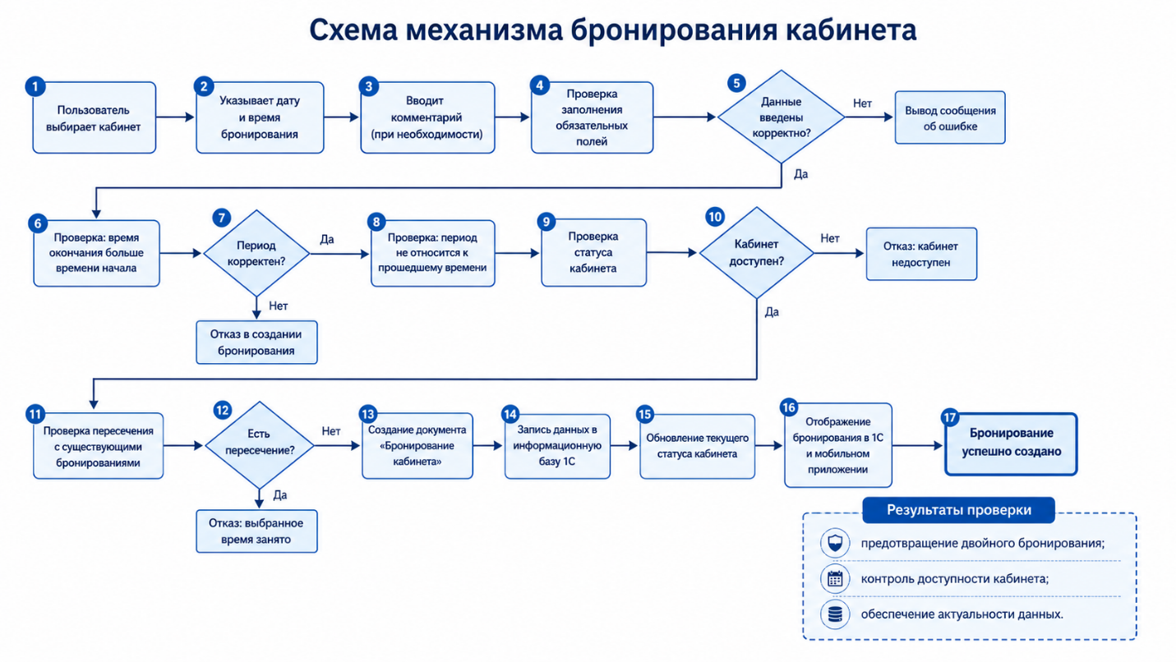
Рисунок 2.3 – Схема процесса бронирования кабинета
Процесс создания бронирования будет включать несколько этапов. Сначала пользователь выберет кабинет, дату, время начала и время окончания. Затем система проверит корректность заполнения данных. Если обязательные поля не заполнены или время окончания меньше времени начала, создание бронирования будет запрещено.
Также система должна будет проверять, не относится ли выбранный период к прошедшему времени. Создание бронирований на прошедший период не должно быть доступно, так как такие записи не имеют практического смысла и могут искажать отчетность.
После проверки корректности времени система выполнит проверку пересечений с уже существующими бронированиями. Для этого будет использоваться условие пересечения интервалов. Новая бронь будет считаться конфликтующей, если для выбранного кабинета уже существует активная бронь, начало которой меньше окончания нового бронирования, а окончание больше начала нового бронирования.
Например, если кабинет уже забронирован с 12:00 до 13:00, то попытка создать бронь с 12:30 до 13:30 должна быть отклонена. При этом бронь с 13:00 до 14:00 может быть разрешена, так как она начинается после окончания предыдущей.
Дополнительно система будет проверять административный статус кабинета. Если кабинет находится в состоянии «недоступен», создание новой брони должно быть запрещено независимо от наличия свободного времени. Это необходимо для случаев ремонта, уборки, неисправности оборудования или отсутствия ключа.
Если все проверки будут пройдены, система создаст документ «БронированиеКабинета». После создания бронирование должно будет отображаться в рабочем месте 1С, в мобильном приложении и в отчетах.
Пользователь также сможет отменить бронирование. При отмене система должна будет изменить статус брони, зафиксировать дату отмены, пользователя и источник отмены. Обычный преподаватель сможет отменять только собственные бронирования, а администратор сможет отменять любые.

2.7. Проектирование механизма статусов кабинетов
Для отображения актуального состояния кабинетов планируется разработать механизм статусов. Он должен будет показывать, свободен кабинет, занят или временно недоступен.
В системе предполагается использовать следующие статусы:
- свободен;
- занят;
- недоступен.
Статус «свободен» будет означать, что на текущий момент кабинет не занят активной бронью и не заблокирован администратором. Статус «занят» будет означать, что текущее время попадает в интервал существующего активного бронирования. Статус «недоступен» будет означать, что кабинет временно закрыт по административной причине.
Для обеспечения актуальности информации о занятости кабинетов в системе также предусматривается динамическое определение статуса на основании текущего времени. Если текущее время попадает в интервал активного бронирования, кабинет должен отображаться как занятый. После наступления времени окончания бронирования кабинет должен автоматически переходить в состояние свободного, если для него не действует административная блокировка и отсутствует следующее активное бронирование. Например, если бронирование кабинета установлено до 14:00, то после наступления 14:00 система должна считать данный кабинет свободным. Такой подход позволит исключить необходимость ручного освобождения кабинета после завершения занятия и обеспечит отображение актуального состояния как в рабочем месте 1С, так и в мобильном приложении.
Механизм определения статуса должен будет учитывать как бронирования, так и административную блокировку. Если кабинет заблокирован администратором, он должен считаться недоступным даже в том случае, если на текущее время нет активной брони. При этом пользователю должна отображаться причина недоступности.
Для хранения текущего состояния кабинета планируется использовать регистр сведений «ТекущиеСтатусыКабинетов». Он будет содержать актуальную запись по каждому кабинету. Для хранения истории изменений будет использоваться регистр «ИсторияСтатусовКабинетов». В него будут записываться события изменения статуса, источник изменения, причина недоступности и пользователь, выполнивший действие.
Механизм истории статусов позволит контролировать действия пользователей. Администратор сможет посмотреть, когда кабинет был сделан недоступным, по какой причине и через какой интерфейс было выполнено изменение.
В мобильном приложении статус кабинета будет отображаться визуально. Свободные кабинеты планируется выделять зеленым цветом, занятые — красным цветом, недоступные — желтым цветом. Это позволит пользователю быстро ориентироваться в списке кабинетов.

2.8. Проектирование механизма расписания
В системе планируется реализовать механизм формирования бронирований по шаблону расписания. Он будет необходим для автоматизации повторяющихся занятий. (Рисунок 2.4)
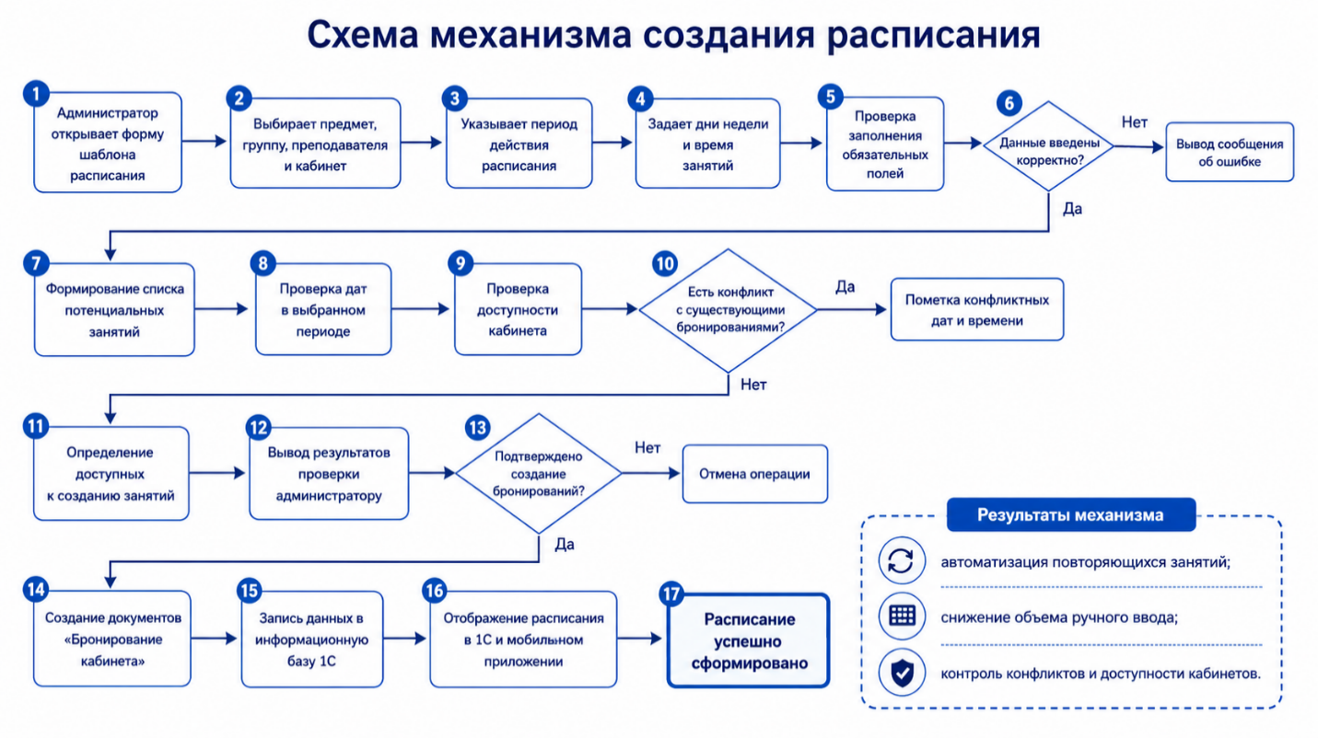
Рисунок 2.4 – Схема механизма создания расписания
Администратор сможет создать шаблон расписания, указать предмет, учебную группу, преподавателя, кабинет и период действия расписания. В табличной части документа он сможет указать дни недели и время проведения занятий.
После заполнения шаблона администратор сможет выполнить проверку расписания. Система должна будет пройти по всем датам выбранного периода и определить, какие из них соответствуют указанным дням недели. Для каждой подходящей даты будет сформирован потенциальный интервал бронирования.
Перед созданием брони система выполнит проверку:
- корректности времени;
- отсутствия пересечений с другими бронированиями;
- доступности кабинета;
- отсутствия административной блокировки.
Результат проверки должен будет отображаться пользователю в виде таблицы. Для каждой строки будет показана дата занятия, день недели, время начала, время окончания, статус проверки и сообщение. Если кабинет свободен, строка будет отмечена как доступная для создания. Если обнаружен конфликт, система покажет причину.
Планируется использовать мягкий вариант формирования расписания. Это означает, что наличие конфликтов не должно полностью останавливать создание расписания. Система сможет создать доступные бронирования, а конфликтные строки пропустить. Перед созданием администратор должен будет подтвердить операцию.
Такой подход будет удобен на практике. Например, если из восьми занятий в месяце одно занятие конфликтует с уже существующей бронью, система сможет создать семь остальных, а конфликтную дату оставить для ручного решения.
Созданные по шаблону бронирования будут содержать ссылку на документ «ШаблонРасписания». Это позволит в дальнейшем понять, какие бронирования были созданы вручную, а какие — автоматически по расписанию.

2.9. Проектирование HTTP-сервиса
Для взаимодействия мобильного приложения с информационной базой 1С планируется разработать HTTP-сервис. Он будет обеспечивать обмен данными между Flutter-клиентом и серверной частью системы.
HTTP-сервис будет принимать запросы от мобильного приложения, выполнять необходимые действия в 1С и возвращать ответ в формате JSON. Такой подход позволит скрыть внутреннюю структуру базы данных от мобильного приложения и контролировать бизнес-логику.
Планируется предусмотреть методы для следующих операций:
- авторизация пользователя;
- получение списка кабинетов;
- получение текущего состояния кабинета;
- получение ближайших бронирований;
- создание бронирования;
- отмена бронирования;
- изменение статуса кабинета.
Метод авторизации будет принимать логин и пароль. На стороне 1С будет выполняться поиск пользователя в справочнике «Преподаватели», проверка пароля, активности и роли. В случае успешной авторизации мобильное приложение получит информацию о пользователе.
Метод получения списка кабинетов будет возвращать номера кабинетов, их текущие статусы, причины недоступности и описание. В ответ также планируется включать вместимость, сведения о ключе и оснащение кабинета. Оснащение будет храниться в 1С структурированно, но для мобильного приложения может передаваться в виде подготовленного текста.
Метод получения ближайших бронирований будет возвращать активные и будущие бронирования выбранного кабинета. Для каждой брони планируется передавать время начала и окончания, преподавателя, предмет, учебную группу, комментарий и источник создания.
Метод создания бронирования будет принимать данные о кабинете, пользователе, времени начала, времени окончания и комментарии. На стороне 1С будут выполняться все проверки. Если данные корректны, будет создан документ бронирования. Если есть ошибка, мобильное приложение получит сообщение с причиной отказа.
Метод отмены бронирования будет позволять пользователю отменить существующую бронь. При этом серверная часть должна будет проверить, имеет ли пользователь право на отмену. Преподаватель сможет отменить свою бронь, а администратор — любую.
Метод изменения статуса кабинета будет доступен администратору. Он позволит сделать кабинет недоступным с указанием причины или снять блокировку.

2.10. Проектирование мобильного приложения
Мобильное приложение планируется разработать с использованием Flutter. Оно будет предназначено для преподавателей и администраторов, которым необходим быстрый доступ к информации о кабинетах.
В приложении предполагается реализовать следующие основные экраны:
- экран входа;
- экран списка кабинетов;
- экран карточки кабинета;
- вкладку информации о кабинете;
- вкладку ближайших бронирований.
На экране входа пользователь сможет ввести логин и пароль. После успешной авторизации приложение перейдет к списку кабинетов. Если данные введены неверно, пользователь получит сообщение об ошибке.
Экран списка кабинетов будет отображать доступные кабинеты и их текущие статусы. Пользователь сможет быстро увидеть, какие кабинеты свободны, заняты или недоступны. При выборе кабинета будет открываться его карточка.
Карточка кабинета будет состоять из двух вкладок. На вкладке «Кабинет» будут отображаться текущее состояние, описание помещения, вместимость, сведения о ключе, оснащение, форма создания бронирования и административная блокировка для администратора. На вкладке «Брони» будет отображаться список ближайших бронирований.
Форма создания бронирования позволит пользователю выбрать дату, время начала и время окончания, а также указать комментарий. После отправки данных приложение обратится к HTTP-сервису 1С. Если бронирование будет успешно создано, пользователь получит уведомление в интерфейсе, а запись появится в списке ближайших броней.
Вкладка «Брони» будет удобна для просмотра большого количества записей. Такое разделение позволит не перегружать основной экран кабинета. Пользователь сможет отдельно работать с описанием и созданием брони, а список ближайших бронирований просматривать на отдельной вкладке.
Для администратора будет доступен блок административной блокировки. Администратор сможет выбрать причину недоступности и отправить команду в 1С. Обычным преподавателям данный блок отображаться не будет.
Интерфейс мобильного приложения планируется выполнить в едином визуальном стиле. Основным акцентным цветом будет фиолетовый. Для элементов будут использоваться карточки, скругления, понятные иконки и цветовая индикация статусов.

2.11. Разграничение прав пользователей
В проектируемой системе планируется предусмотреть разграничение прав пользователей на уровне прикладной логики. Для этого у каждого пользователя будет роль. (Таблица 2.1)
Функциональная возможность | Администратор | Пользователь / преподаватель
Авторизация в системе | Доступна | Доступна
Просмотр списка кабинетов | Доступен | Доступен
Просмотр карточки кабинета | Доступен | Доступен
Просмотр текущего состояния кабинета | Доступен | Доступен
Просмотр описания кабинета и оснащения | Доступен | Доступен
Просмотр ближайших бронирований | Доступен | Доступен
Создание бронирования | Доступно | Доступно только от своего имени
Отмена бронирования | Может отменять любые бронирования | Может отменять только собственные бронирования
Административная блокировка кабинета | Доступна | Недоступна
Снятие административной блокировки | Доступно | Недоступно
Указание причины недоступности кабинета | Доступно | Недоступно
Управление пользователями | Доступно | Недоступно
Создание новых пользователей | Доступно | Недоступно
Изменение роли пользователя | Доступно | Недоступно
Ведение справочника кабинетов | Доступно | Недоступно
Ведение сведений об оснащении кабинетов | Доступно | Недоступно
Ведение справочника оборудования | Доступно | Недоступно
Ведение справочника предметов | Доступно | Недоступно
Ведение справочника учебных групп | Доступно | Недоступно
Создание шаблона расписания | Доступно | Недоступно
Проверка расписания на конфликты | Доступна | Недоступна
Формирование бронирований по шаблону расписания | Доступно | Недоступно
Просмотр журнала бронирований | Доступен | Недоступен или ограничен собственными бронированиями
Просмотр истории статусов кабинетов | Доступен | Недоступен
Анализ загрузки кабинетов | Доступен | Недоступен
Просмотр отчета по шаблонам расписания | Доступен | Недоступен
Доступ к административным функциям 1С | Доступен | Недоступен
Работа с мобильным приложением | Доступна | Доступна
Работа с рабочим местом бронирования в 1С | Доступна | Может быть ограничена
Таблица 2.1 – Сравнение ролей «Администратор» и «Пользователь»
Интерфейс будет адаптироваться в зависимости от роли пользователя. Например, блок административной блокировки будет отображаться только администратору. Кнопка отмены чужого бронирования также будет доступна только администратору.
Важно, что проверка прав должна будет выполняться не только в интерфейсе, но и на стороне 1С. Это необходимо для защиты от некорректных запросов. Даже если пользователь вручную отправит HTTP-запрос, серверная часть должна будет проверить его роль и разрешить или запретить действие.
Для упрощения администрирования планируется создать обработку управления пользователями. Она позволит создавать пользователя одновременно в справочнике преподавателей и среди пользователей информационной базы 1С. Это снизит вероятность расхождения учетных данных.

2.12. Проектирование отчетности
В системе планируется разработать несколько отчетов, которые позволят анализировать работу кабинетов и контролировать бронирования.
Первым отчетом будет «Журнал бронирований кабинетов». Он будет показывать список всех бронирований с указанием номера, кабинета, преподавателя, предмета, учебной группы, времени начала и окончания, статуса, источника создания и комментария. Отчет позволит быстро получить информацию о том, кто и когда бронировал кабинет.
Вторым отчетом будет «История статусов кабинетов». Он будет строиться по данным регистра истории статусов. В отчете будут отображаться период изменения, кабинет, статус, источник изменения, причина недоступности и пользователь. Такой отчет позволит контролировать административные блокировки и изменения состояния помещений.
Третьим отчетом будет «Анализ загрузки кабинетов». Он должен будет показывать аналитические показатели: количество бронирований, количество действующих записей, количество отмен, количество бронирований по расписанию и суммарное время занятости кабинета. Для отчета планируется предусмотреть выбор периода. Это позволит анализировать загрузку кабинетов за месяц, семестр или другой интервал.
Четвертым отчетом будет «Отчет по шаблонам расписания». Он будет показывать созданные шаблоны расписания, предметы, учебные группы, преподавателей, кабинеты, периоды действия и количество созданных бронирований. Такой отчет будет полезен для контроля автоматически сформированного расписания.
Для построения отчетов будет использоваться система компоновки данных. Она позволит задавать выбранные поля, сортировки, отборы и пользовательские настройки. В отчетах планируется предусмотреть отборы по кабинету, преподавателю, статусу, предмету, учебной группе и периоду.
Отчетность будет важной частью системы, так как она позволит перейти от простого бронирования к анализу использования аудиторий. Администратор сможет оценивать, какие кабинеты используются чаще, сколько бронирований создается вручную, сколько формируется по расписанию, и какие помещения чаще становятся недоступными.

Вывод
Во второй главе была спроектирована архитектура программного обеспечения для бронирования и мониторинга кабинетов кафедры. Серверная часть предполагается на платформе «1С:Предприятие 8.3», мобильный клиент — на Flutter. Была определена структура конфигурации 1С: подсистемы бронирования, кабинетов, расписания, пользователей и отчетов, а также основные справочники, документы, регистры и отчеты, необходимые для работы системы.
Система будет обеспечивать централизованное хранение информации о кабинетах, преподавателях, предметах, учебных группах и бронированиях. Пользователь сможет создавать и отменять бронирования, просматривать текущее состояние кабинетов и получать сведения о ближайших занятиях. Администратор сможет управлять пользователями, блокировать кабинеты, формировать расписание и анализировать данные через отчеты.
Особое внимание при проектировании уделено проверке пересечений бронирований, запрету бронирования недоступных кабинетов и ведению истории изменения статусов. Также предусмотрен механизм автоматического формирования бронирований по шаблону расписания.
Взаимодействие мобильного приложения с 1С будет выполняться через HTTP-сервис с обменом данными в формате JSON. Это позволит обеспечить актуальность данных и использовать единую информационную базу для всех интерфейсов.
Предложенная архитектура должна будет обеспечить выполнение основных требований к системе: оперативное бронирование кабинетов, контроль их текущего состояния, поддержку расписания, мобильный доступ и получение аналитической отчетности.

Глава 3. Программная реализация модуля

3.1. Общая характеристика программной реализации
В рамках практической части выпускной квалификационной работы была выполнена программная реализация модуля бронирования и мониторинга кабинетов кафедры. Разработка включала создание конфигурации на платформе «1С:Предприятие 8.3», реализацию мобильного приложения на Flutter, настройку HTTP-взаимодействия между мобильным клиентом и информационной базой 1С, а также создание отчетов для анализа данных.
Основная серверная часть системы была реализована средствами платформы «1С:Предприятие 8.3». В конфигурации были созданы справочники, документы, регистры сведений, обработки, HTTP-сервис и отчеты. На стороне 1С была реализована основная прикладная логика: проверка возможности бронирования, контроль пересечения временных интервалов, учет текущего состояния кабинетов, административная блокировка, формирование расписания и разграничение действий пользователей.
Мобильное приложение было реализовано на Flutter. Оно используется как пользовательский интерфейс для преподавателей и администратора. Приложение позволяет авторизоваться, просматривать список кабинетов, видеть их текущее состояние, создавать бронирования, отменять собственные бронирования, просматривать ближайшие записи и выполнять административную блокировку кабинета при наличии соответствующей роли.
Для обмена данными между мобильным приложением и информационной базой был разработан HTTP-сервис 1С. Мобильное приложение отправляет HTTP-запросы к опубликованной базе 1С, а серверная часть возвращает данные в формате JSON. Благодаря этому все данные хранятся централизованно в информационной базе, а мобильное приложение всегда получает актуальную информацию.
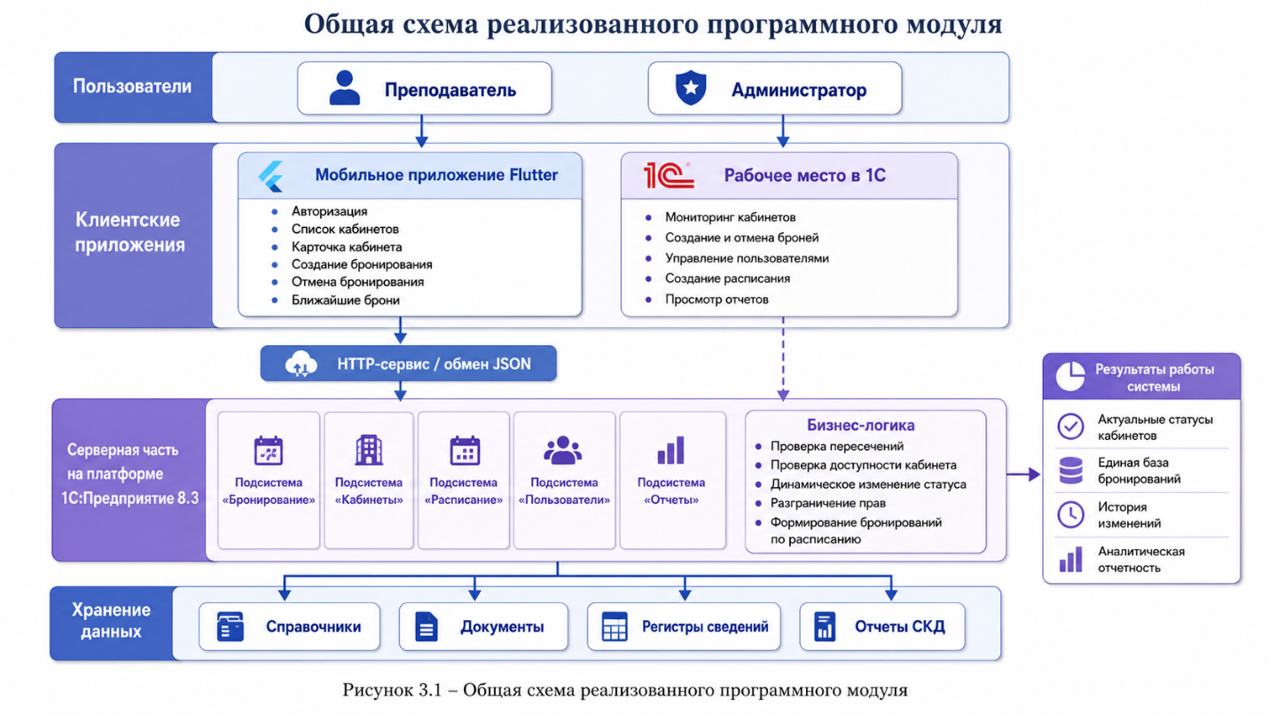
Рисунок 3.1 — Общая схема реализованного программного модуля

3.2. Реализация подсистем конфигурации
Для структурирования объектов конфигурации были созданы подсистемы. Они позволяют логически разделить объекты по назначению и упростить навигацию пользователя в интерфейсе 1С.
Подсистема | Назначение
Бронирование | Хранение и обработка бронирований, работа с текущими статусами кабинетов
Кабинеты | Ведение справочника кабинетов, оборудования и сведений об оснащении
Расписание | Создание шаблонов расписания и автоматическое формирование бронирований
Пользователи | Ведение преподавателей и управление пользователями системы
Отчеты | Формирование отчетов по бронированиям, статусам, загрузке кабинетов и расписанию
Таблица 3.1 — Подсистемы конфигурации

3.3. Создание справочников

3.3.1. Справочник «Кабинеты»
Справочник «Кабинеты» был создан для хранения информации об аудиториях кафедры. Каждый элемент справочника соответствует отдельному кабинету, который может быть забронирован пользователем.
Реквизит | Тип | Назначение
НомерКабинета | Строка / число | Хранение номера кабинета
Вместимость | Число | Количество человек, на которое рассчитан кабинет
ТребуетсяКлюч | Булево | Признак необходимости получения ключа
МестонахождениеКлюча | Строка | Информация о месте хранения ключа
Описание | Строка | Дополнительное описание кабинета
Таблица 3.2 — Реквизиты справочника «Кабинеты»
Для хранения оборудования была создана табличная часть «Оснащение».
Реквизит | Тип | Назначение
Оборудование | СправочникСсылка.Оборудование | Вид оборудования, установленного в кабинете
Количество | Число | Количество единиц оборудования
Комментарий | Строка | Дополнительное пояснение по оборудованию
Таблица 3.3 — Реквизиты табличной части «Оснащение»
Формы: «ФормаСписка», «ФормаЭлемента»
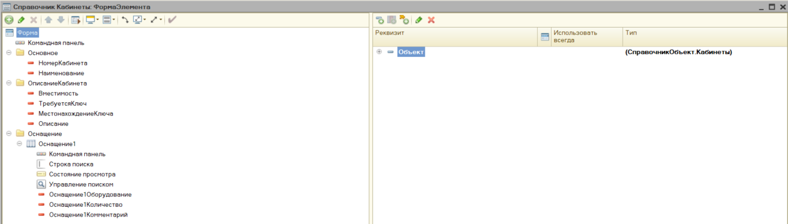
Рисунок 3.2 — Форма элемента справочника «Кабинеты»

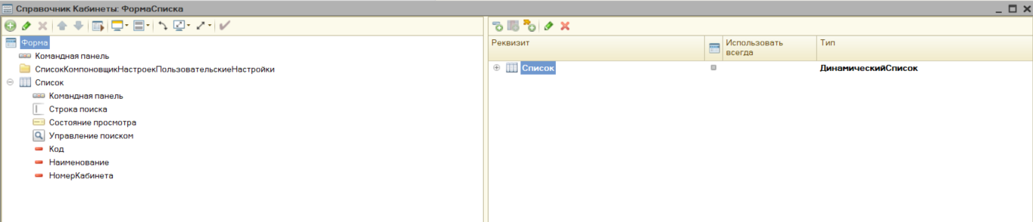
Рисунок 3.3 – Форма Списка справочника «Кабинеты»

3.3.2. Справочник «Оборудование»
Справочник «Оборудование» был создан для хранения перечня возможного оснащения кабинетов. Он используется в табличной части справочника «Кабинеты».
Реквизит | Тип | Назначение
Наименование | Строка | Название оборудования
Таблица 3.4 — Реквизиты справочника «Оборудование»
Формы: Стандартные формы

3.3.3. Справочник «Преподаватели»
Справочник «Преподаватели» был создан для хранения пользователей прикладной части системы. Он используется при авторизации в мобильном приложении, создании бронирований, отмене бронирований и разграничении прав доступа.
Реквизит | Тип | Назначение
Наименование | Строка | ФИО преподавателя
Логин | Строка | Логин пользователя
Пароль | Строка | Пароль пользователя
Роль | Перечисление / строка | Роль пользователя в системе
Активен | Булево | Признак активности учетной записи
Таблица 3.5 — Реквизиты справочника «Преподаватели»
Формы: Стандартные формы

3.3.4. Справочник «Предметы»
Для реализации механизма расписания был создан справочник «Предметы».
Реквизит | Тип | Назначение
Наименование | Строка | Название учебной дисциплины
Таблица 3.6 — Реквизиты справочника «Предметы»
Формы: Стандартные формы

3.3.5. Справочник «УчебныеГруппы»
Для реализации механизма расписания был создан справочник «УчебныеГруппы».
Реквизит | Тип | Назначение
Наименование | Строка | Название учебной группы
Таблица 3.7 — Реквизиты справочника «УчебныеГруппы»
Формы: Стандартные формы

3.4. Создание документа «БронированиеКабинета»
Документ «БронированиеКабинета» был создан для фиксации факта бронирования кабинета на определенный период времени. Данный документ является основным объектом системы, так как именно на его основе определяется занятость кабинета.
Реквизит | Тип | Назначение
Кабинет | СправочникСсылка.Кабинеты | Кабинет, который бронируется пользователем
Преподаватель | СправочникСсылка.Преподаватели | Пользователь, создавший бронирование
НачалоБронирования | Дата | Дата и время начала бронирования
ОкончаниеБронирования | Дата | Дата и время окончания бронирования
СтатусБронирования | ПеречислениеСсылка.СтатусыБронирования | Текущий статус бронирования
Комментарий | Строка | Дополнительная информация по бронированию
ИсточникСоздания | Строка | Источник создания бронирования
ДатаОтмены | Дата | Дата и время отмены бронирования
Отменил | СправочникСсылка.Преподаватели | Пользователь, отменивший бронирование
ИсточникОтмены | Строка | Источник отмены бронирования
Предмет | СправочникСсылка.Предметы | Предмет, если бронирование создано по расписанию
УчебнаяГруппа | СправочникСсылка.УчебныеГруппы | Учебная группа, если бронирование создано по расписанию
ОснованиеРасписания | ДокументСсылка.ШаблонРасписания | Ссылка на шаблон расписания
Таблица 3.8 — Реквизиты документа «БронированиеКабинета»
Формы: Стандартные формы

3.8. Документ «ШаблонРасписания»
Для автоматизации создания повторяющихся занятий был разработан документ «ШаблонРасписания». Данный документ предназначен для формирования набора бронирований на определенный период по заданным дням недели и времени занятий.
Формы: «ФормаДокумента».
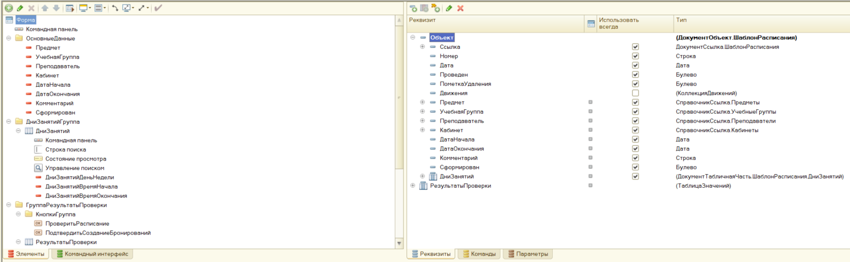
Рисунок 3.4 — Форма документа «ШаблонРасписания»
Реквизит | Тип | Назначение
Предмет | СправочникСсылка.Предметы | Учебная дисциплина, по которой формируется расписание
УчебнаяГруппа | СправочникСсылка.УчебныеГруппы | Учебная группа, для которой проводится занятие
Преподаватель | СправочникСсылка.Преподаватели | Преподаватель, закрепленный за занятием
Кабинет | СправочникСсылка.Кабинеты | Кабинет, в котором будут проходить занятия
ДатаНачала | Дата | Начальная дата периода формирования расписания
ДатаОкончания | Дата | Конечная дата периода формирования расписания
Сформирован | Булево | Признак того, что по шаблону уже были созданы бронирования
Комментарий | Строка | Дополнительная информация по расписанию
Таблица 3.9 — Реквизиты документа «ШаблонРасписания»

Реквизит табличной части | Тип | Назначение
ДеньНедели | Число / перечисление / строка | День недели, в который должно проводиться занятие
ВремяНачала | Дата / строка | Время начала занятия
ВремяОкончания | Дата / строка | Время окончания занятия
Таблица 3.10 — Табличная часть документа «ШаблонРасписания»

Элемент формы | Тип элемента | Назначение
Предмет | Поле ввода | Выбор учебной дисциплины
УчебнаяГруппа | Поле ввода | Выбор учебной группы
Преподаватель | Поле ввода | Выбор преподавателя
Кабинет | Поле ввода | Выбор кабинета
ДатаНачала | Поле ввода | Указание даты начала периода
ДатаОкончания | Поле ввода | Указание даты окончания периода
ДниЗанятий | Таблица формы | Заполнение дней недели и времени занятий
ПроверитьРасписание | Кнопка | Проверка расписания на конфликты
СоздатьБронирования | Кнопка | Создание бронирований по доступным строкам
РезультатПроверки | Таблица формы | Отображение дат, времени и результата проверки
Сформирован | Флажок | Отображение признака сформированного расписания
Таблица 3.11 — Основные элементы формы документа «ШаблонРасписания»

Документ «ШаблонРасписания» связан с документом «БронированиеКабинета». При создании бронирований по расписанию в каждом документе бронирования заполняется реквизит «ОснованиеРасписания», содержащий ссылку на исходный шаблон. Благодаря этому в дальнейшем можно определить, какие бронирования были созданы вручную, а какие — автоматически на основании расписания.
Модуль формы
Процедура «ПриОткрытии»: выполняется при открытии формы документа. Если дата начала и дата окончания расписания не заполнены, процедура устанавливает период по умолчанию: от текущей даты до даты через 30 дней.
Процедура «ПроверитьРасписание»: является клиентским обработчиком команды проверки расписания. Она вызывает серверную функцию «ПроверитьРасписаниеНаСервере» и выводит пользователю результат проверки.
Функция «ПроверитьРасписаниеНаСервере»: выполняет основную проверку расписания. Функция проверяет заполненность предмета, учебной группы, преподавателя, кабинета, дат начала и окончания, а также наличие строк в табличной части «ДниЗанятий». После этого система проходит по датам выбранного периода, сопоставляет их с выбранными днями недели, формирует время начала и окончания занятий и заполняет таблицу результатов проверки. Для каждой строки определяется, можно ли создать бронирование или есть конфликт.
Функция «НомерДняНеделиПоПеречислению»: преобразует значение перечисления «ДниНедели» в числовой номер дня недели. Используется при сравнении дня недели текущей даты с днем недели, указанным в шаблоне.
Функция «СобратьДатуВремя»: объединяет дату занятия и время занятия в одно значение типа «Дата». Используется для формирования начала и окончания будущего бронирования.
Функция «ПроверитьВозможностьБронированияДляРасписания»: проверяет, можно ли создать бронирование для выбранного кабинета и временного интервала. Функция проверяет административную блокировку кабинета через регистр «ТекущиеСтатусыКабинетов», а также ищет пересечения с активными бронированиями. Если кабинет заблокирован или уже занят, строка получает статус «Недоступен» или «Конфликт». Если препятствий нет, строка получает статус «Доступно».
Процедура «ПодтвердитьСозданиеБронирований»: является клиентским обработчиком команды создания бронирований. Она вызывает серверную функцию «ПодтвердитьСозданиеБронированийНаСервере» и выводит пользователю сообщение о результате выполнения.
Функция «ПодтвердитьСозданиеБронированийНаСервере»: создает документы «БронированиеКабинета» по строкам, которые были отмечены как доступные. Перед созданием выполняется повторная проверка доступности кабинета, чтобы исключить ситуацию, когда кабинет был занят другим пользователем после предварительной проверки. В создаваемые документы записываются кабинет, преподаватель, начало и окончание бронирования, предмет, учебная группа, источник создания schedule и ссылка на документ «ШаблонРасписания». После успешного формирования документ получает признак «Сформирован».

3.5. Создание регистров сведений

3.5.1. Регистр сведений «ТекущиеСтатусыКабинетов»
Регистр сведений «ТекущиеСтатусыКабинетов» был создан для хранения актуального состояния кабинета. Он используется для быстрого получения текущего статуса кабинета при отображении списка помещений в 1С и мобильном приложении.
Элемент регистра | Имя | Тип | Назначение
Измерение | Кабинет | СправочникСсылка.Кабинеты | Кабинет, для которого хранится статус
Ресурс / реквизит | Статус | Строка | Текущий статус кабинета
Реквизит | Преподаватель | СправочникСсылка.Преподаватели | Пользователь, связанный с изменением статуса
Реквизит | ИсточникИзменения | Строка | Источник изменения статуса
Реквизит | ПричинаНедоступности | Строка | Причина административной блокировки
Реквизит | ДатаИзменения | Дата | Дата и время последнего изменения
Таблица 3.12 — Структура регистра сведений «ТекущиеСтатусыКабинетов»

3.5.2. Регистр сведений «ИсторияСтатусовКабинетов»
Регистр сведений «ИсторияСтатусовКабинетов» был создан для хранения истории изменения состояния кабинетов. В отличие от регистра текущих статусов, данный регистр сохраняет все изменения, что позволяет анализировать события за период.
Элемент регистра | Имя | Тип | Назначение
Период | Период | Дата | Дата и время изменения статуса
Измерение | Кабинет | СправочникСсылка.Кабинеты | Кабинет, статус которого был изменен
Реквизит | Статус | Строка | Новый статус кабинета
Реквизит | Преподаватель | СправочникСсылка.Преподаватели | Пользователь, выполнивший действие
Реквизит | ИсточникИзменения | Строка | Источник изменения статуса
Реквизит | ПричинаНедоступности | Строка | Причина недоступности кабинета
Таблица 3.13 — Структура регистра сведений «ИсторияСтатусовКабинетов»

3.6. Обработка «РабочееМестоБронированияКабинетов»
Для оперативной работы с кабинетами была создана обработка «РабочееМестоБронированияКабинетов». Данная обработка является основным рабочим интерфейсом системы в 1С. Она предназначена для просмотра состояния кабинетов, создания бронирований, отмены бронирований, административной блокировки кабинетов и просмотра
Формы: «Форма».
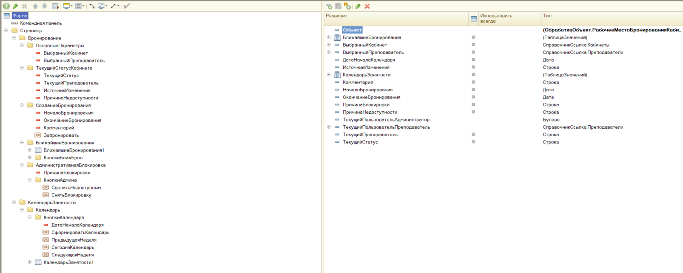
Рисунок 3.5 — Форма обработки «РабочееМестоБронированияКабинетов»
Реквизит | Тип | Назначение
Кабинет | СправочникСсылка.Кабинеты | Выбранный кабинет, с которым выполняется работа
Преподаватель | СправочникСсылка.Преподаватели | Преподаватель, от имени которого создается бронирование
ДатаБронирования | Дата | Дата создаваемого бронирования
ВремяНачала | Дата / строка | Время начала бронирования
ВремяОкончания | Дата / строка | Время окончания бронирования
Комментарий | Строка | Дополнительная информация к бронированию
ТекущийСтатус | Строка | Текущее состояние выбранного кабинета
ПричинаНедоступности | Строка | Причина административной блокировки кабинета
ИсточникИзменения | Строка | Источник последнего изменения статуса
БлижайшиеБронирования | ТаблицаЗначений | Таблица ближайших бронирований выбранного кабинета
КалендарьЗанятости | ТаблицаЗначений | Табличное представление занятости кабинетов по дням
ДатаНачалаКалендаря | Дата | Начальная дата периода отображения календаря
СообщениеПользователю | Строка | Текст сообщения о результате действия или ошибке
Таблица 3.14 — Реквизиты обработки «РабочееМестоБронированияКабинетов»

Элемент формы | Тип элемента | Назначение
Кабинет | Поле ввода | Выбор кабинета для просмотра и бронирования
Преподаватель | Поле ввода | Выбор преподавателя
ДатаБронирования | Поле ввода | Указание даты бронирования
ВремяНачала | Поле ввода | Указание времени начала бронирования
ВремяОкончания | Поле ввода | Указание времени окончания бронирования
Комментарий | Поле ввода | Ввод пояснения к бронированию
ТекущийСтатус | Поле надписи / поле ввода | Отображение текущего статуса кабинета
СоздатьБронирование | Кнопка | Создание новой брони
ОтменитьБронирование | Кнопка | Отмена выбранного бронирования
СделатьНедоступным | Кнопка | Административная блокировка кабинета
СнятьБлокировку | Кнопка | Возврат кабинета в доступное состояние
БлижайшиеБронирования | Таблица формы | Просмотр ближайших броней кабинета
КалендарьЗанятости | Таблица формы | Отображение занятости кабинетов по дням
Обновить | Кнопка | Обновление данных формы
Таблица 3.15 — Основные элементы формы обработки «РабочееМестоБронированияКабинетов»

Модуль формы
Процедура «ПриОткрытии» выполняет начальную настройку формы. При открытии обработки автоматически выбирается первый кабинет, определяется текущий пользователь 1С, связанный с ним преподаватель и его роль. Если пользователь не найден или неактивен, форма не открывается. Для обычного преподавателя поле выбора преподавателя переводится в режим только для просмотра, а администратор может выбирать преподавателя самостоятельно. Также при открытии задается начальный период бронирования, формируется календарь занятости и подключается автообновление данных.
Процедуры «ОбновитьДанные», «ОбновитьДанныеНаФорме», «ОбновитьТекущийСтатус» и «ОбновитьБлижайшиеБронирования» используются для актуализации информации на форме. Они получают текущий статус выбранного кабинета, источник изменения, причину недоступности, данные преподавателя и список ближайших активных бронирований. Для удобного отображения используются функции «СтатусНаРусском» и «ИсточникНаРусском», которые преобразуют внутренние значения free, busy, closed, mobile, desktop, booking, system в русскоязычные подписи.
Серверные функции «ПолучитьСтатусКабинетаНаСервере» и «ПолучитьАктивнуюБроньКабинета» отвечают за определение актуального состояния кабинета. Перед получением статуса вызывается процедура «ЗавершитьИстекшиеБронирования», которая переводит завершившиеся активные брони в статус «Завершено». Если кабинет не заблокирован администратором, система дополнительно проверяет наличие активной брони на текущий момент. Благодаря этому статус кабинета определяется динамически: после окончания бронирования кабинет перестает считаться занятым.
Процедура «Забронировать» и функция «СоздатьБронированиеНаСервере» реализуют создание бронирования через рабочее место 1С. Перед созданием документа проверяется заполненность кабинета, преподавателя, даты начала и окончания, корректность периода, запрет бронирования на прошедшее время, права пользователя, административная блокировка кабинета и пересечения с существующими активными бронированиями. Если проверки проходят успешно, создается документ «БронированиеКабинета» со статусом «Активно» и источником создания desktop.
Функция «ОтменитьБронированиеНаСервере» и процедура «ОтменитьБронирование» используются для отмены выбранной брони. Система проверяет, что бронирование активно, а также контролирует права пользователя: администратор может отменять любые бронирования, а преподаватель — только собственные. После отмены в документе фиксируются статус «Отменено», дата отмены, пользователь и источник отмены desktop.
Процедуры «СделатьНедоступным» и «СнятьБлокировку», а также функция «УстановитьСтатусКабинетаНаСервере» реализуют административную блокировку кабинета. Изменять административную доступность может только пользователь с ролью администратора. При блокировке или снятии блокировки данные записываются в регистр «ТекущиеСтатусыКабинетов», а процедура «ЗаписатьИсториюСтатусаКабинета» дополнительно сохраняет событие в регистре «ИсторияСтатусовКабинетов».
Функция «ПолучитьДанныеТекущегоПользователя» используется для связи пользователя информационной базы 1С со справочником «Преподаватели». Она определяет преподавателя по логину, проверяет активность учетной записи и устанавливает признак администратора. Эта функция используется для разграничения прав при создании, отмене бронирований и изменении статусов кабинетов.
Для отображения занятости помещений была реализована группа процедур формирования календаря: «СформироватьКалендарь», «ПредыдущаяНеделя», «СледующаяНеделя», «СегодняКалендарь», «СформироватьКалендарьНаСервере» и «ОбновитьЗаголовкиКалендаряНаСервере». Календарь формируется на неделю: по строкам отображаются кабинеты, по столбцам — дни периода, а в ячейках выводятся бронирования с временем и кратким именем преподавателя. Если на один день приходится несколько бронирований, они отображаются построчно.

3.7. Обработка «УправлениеПользователями»
Для администрирования пользователей была создана обработка «УправлениеПользователями». Данная обработка предназначена для создания новых пользователей системы, заполнения сведений о преподавателях, назначения роли и обеспечения связи между пользователем информационной базы 1С и записью в справочнике «Преподаватели».
Формы: «Форма».
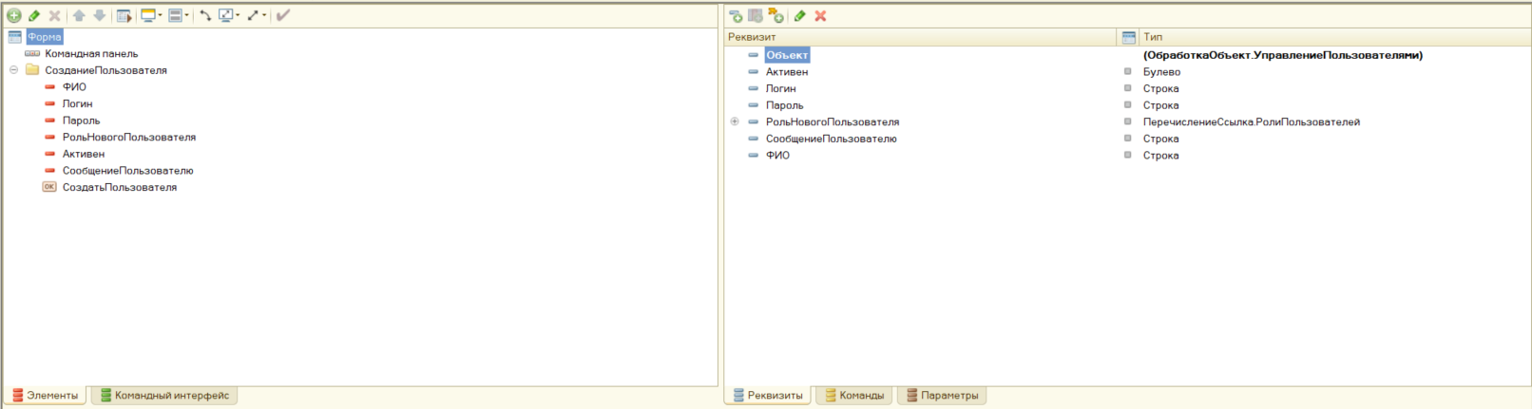
Рисунок 3.6— Форма обработки «УправлениеПользователями»
Реквизит | Тип | Назначение
Логин | Строка | Логин создаваемого пользователя
Пароль | Строка | Пароль создаваемого пользователя
ФИО | Строка | ФИО преподавателя
РольНовогоПользователя | ПеречислениеСсылка.РолиПользователей | Роль пользователя в системе
Активен | Булево | Признак активности учетной записи
СообщениеПользователю | Строка | Текст сообщения о результате выполнения операции
Таблица 3.16 — Реквизиты обработки «УправлениеПользователями»

Элемент формы | Тип элемента | Назначение
Логин | Поле ввода | Ввод логина нового пользователя
Пароль | Поле ввода | Ввод пароля нового пользователя
ФИО | Поле ввода | Ввод ФИО преподавателя
РольНовогоПользователя | Поле выбора | Выбор роли пользователя
Активен | Флажок | Установка признака активности пользователя
СоздатьПользователя | Кнопка | Создание пользователя в справочнике и информационной базе
ОчиститьПоля | Кнопка | Очистка заполненных полей формы
Таблица 3.17 — Основные элементы формы обработки «УправлениеПользователями»
Модуль формы
Процедура «ПриОткрытии» выполняет начальную проверку доступа к обработке. При открытии формы вызывается функция «ПользовательМожетАдминистрировать», которая определяет, имеет ли текущий пользователь право на управление пользователями. Если пользователь не является администратором, форма не открывается, а пользователю выводится сообщение о недостатке прав. Если проверка пройдена успешно, на форме устанавливаются начальные значения: пользователь считается активным, роль нового пользователя по умолчанию устанавливается как «Преподаватель», а сообщение пользователю очищается.
Процедура «СоздатьПользователя» является клиентским обработчиком команды создания пользователя. Она вызывает серверную функцию «СоздатьПользователяНаСервере», получает результат выполнения и выводит сообщение пользователю. При успешном создании поля формы очищаются, роль снова устанавливается как «Преподаватель», а признак активности получает значение «Истина». Это позволяет администратору сразу перейти к созданию следующей учетной записи.
Функция «ПользовательМожетАдминистрировать» выполняется на сервере и проверяет права текущего пользователя. Для этого система ищет преподавателя по логину пользователя информационной базы 1С, проверяет его активность и роль. Если пользователь найден, активен и имеет роль «Администратор», функция разрешает открытие обработки. В противном случае доступ к управлению пользователями запрещается.
Функция «СоздатьПользователяНаСервере» выполняет основную логику создания пользователя. В функции проверяется заполненность ФИО, логина, пароля и роли. Также проверяется корректность логина: он не должен содержать пробелы. После этого выполняется контроль дублирования: система проверяет, нет ли пользователя с таким логином в справочнике «Преподаватели» и среди пользователей информационной базы 1С.
Если проверки пройдены успешно, функция создает новый элемент справочника «Преподаватели» и заполняет его основными данными: ФИО, логином, паролем, ролью и признаком активности. Эта запись используется в дальнейшем при авторизации, создании бронирований и проверке прав пользователя.
После создания записи в справочнике функция создает пользователя информационной базы 1С. Для него заполняются имя, полное имя, параметры стандартной аутентификации и пароль. После записи пользователя информационной базы функция возвращает результат с признаком успешного выполнения и сообщением, содержащим ФИО и логин созданного пользователя.
Функция «ПолучитьРольПреподаватель» возвращает значение перечисления «РолиПользователей.Преподаватель». Она используется для установки роли по умолчанию при открытии формы и после успешного создания пользователя.

3.9. Реализация HTTP-сервиса «RoomAPI»
Для взаимодействия мобильного приложения Flutter с информационной базой 1С был создан HTTP-сервис «RoomAPI». Через него мобильное приложение выполняет авторизацию пользователя, получает данные о кабинетах и бронированиях, создает и отменяет брони, а также изменяет статус кабинета при наличии административных прав. Обмен между Flutter и 1С выполняется через HTTP-запросы, а данные передаются в формате JSON.
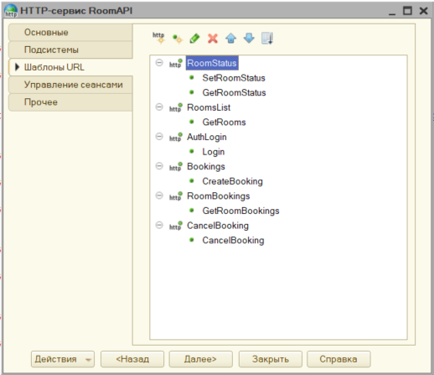
Рисунок 3.7 — HTTP-сервис «RoomAPI» в конфигураторе
Метод HTTP-сервиса | Назначение | Основные входные данные | Результат выполнения
Login | Авторизация пользователя мобильного приложения | Логин, пароль | Возвращает признак успешной авторизации, ФИО пользователя, логин и роль (teacher или admin)
GetRooms | Получение списка кабинетов | Без параметров | Возвращает массив кабинетов с номером, наименованием, вместимостью, сведениями о ключе, описанием и оснащением
GetRoomStatus | Получение актуального статуса кабинета | Номер кабинета (roomCode) | Возвращает статус кабинета (free, busy, closed), дату изменения, источник изменения, причину недоступности и данные преподавателя
SetRoomStatus | Изменение статуса кабинета | Номер кабинета (roomCode), новый статус, причина недоступности, логин преподавателя | Записывает новый статус кабинета в регистр текущих статусов и фиксирует изменение в истории статусов
CreateBooking | Создание бронирования из мобильного приложения | Номер кабинета, логин преподавателя, начало бронирования, окончание бронирования, комментарий | Создает документ «БронированиеКабинета» или возвращает ошибку при конфликте, блокировке кабинета или некорректных данных
GetRoomBookings | Получение ближайших бронирований кабинета | Номер кабинета (roomCode) | Возвращает список ближайших активных бронирований выбранного кабинета
CancelBooking | Отмена бронирования из мобильного приложения | Номер бронирования, логин преподавателя | Изменяет статус бронирования на «Отменено» или возвращает ошибку при отсутствии прав
Таблица 3.18 — Методы HTTP-сервиса «RoomAPI»

Модуль HTTP-сервиса
Функция «Login» отвечает за авторизацию пользователя мобильного приложения. Она получает логин и пароль, ищет пользователя в справочнике «Преподаватели», проверяет активность учетной записи и корректность пароля. При успешной проверке в приложение возвращаются логин, ФИО и роль пользователя.
Функции «GetRooms» и «GetRoomStatus» используются для получения информации о кабинетах. «GetRooms» возвращает список кабинетов с основными характеристиками: номером, наименованием, вместимостью, сведениями о ключе, описанием и оснащением. «GetRoomStatus» определяет актуальное состояние выбранного кабинета. При этом учитываются административная блокировка и активная бронь на текущий момент.
Функция «SetRoomStatus» предназначена для изменения статуса кабинета из мобильного приложения. Она проверяет существование преподавателя, его активность и роль. Сделать кабинет недоступным может только администратор. После успешной проверки новый статус записывается в регистр «ТекущиеСтатусыКабинетов», а изменение дополнительно фиксируется в регистре «ИсторияСтатусовКабинетов».
Функции «CreateBooking», «GetRoomBookings» и «CancelBooking» реализуют работу с бронированиями. «CreateBooking» создает новое бронирование после проверки кабинета, преподавателя, корректности периода, административной блокировки и пересечений с другими активными бронированиями. «GetRoomBookings» возвращает список ближайших активных бронирований выбранного кабинета. «CancelBooking» отменяет бронирование с учетом роли пользователя: администратор может отменить любую активную бронь, а преподаватель — только собственную.
Процедура «ЗавершитьИстекшиеБронирования» используется для автоматического завершения броней, срок которых уже истек. Она переводит активные бронирования с прошедшим временем окончания в статус «Завершено». Благодаря этому статус кабинета обновляется динамически и после окончания брони кабинет перестает считаться занятым.
Вспомогательные функции «ПолучитьАктивнуюБроньКабинета», «ПолучитьТекущийСтатусКабинета» и «ПолучитьБлокировкуКабинета» используются для определения текущего состояния кабинета, проверки активной брони и административной блокировки. Функция «ПрочитатьДатуAPI» преобразует дату, полученную из мобильного приложения, в формат даты 1С. Функция «ПолучитьОснащениеКабинетаТекстом» формирует текстовое описание оборудования кабинета для отображения во Flutter.

3.10. Создание отчетов
Для анализа данных, накопленных в системе бронирования кабинетов, были созданы отчеты с использованием системы компоновки данных. Отчеты позволяют администратору просматривать бронирования, историю изменения статусов кабинетов, анализировать загрузку помещений и контролировать бронирования, созданные по шаблонам расписания.
«ЖурналБронированийКабинетов»: необходим для вывода списка всех созданных бронирований кабинетов. Реализован с помощью СКД. В запросе передаются данные документа «БронированиеКабинета»: номер документа, кабинет, преподаватель, начало бронирования, окончание бронирования, статус бронирования, источник создания, комментарий, предмет, учебная группа, дата отмены, пользователь, выполнивший отмену, и источник отмены. В отчете были настроены пользовательские отборы по кабинету, преподавателю, статусу бронирования, предмету, учебной группе и источнику создания. Это позволяет пользователю быстро находить нужные записи и анализировать бронирования по заданным условиям.
«ИсторияСтатусовКабинетов»: необходим для просмотра истории изменения состояния кабинетов. Реализован с помощью СКД на основании регистра сведений «ИсторияСтатусовКабинетов». В запросе передаются период изменения, кабинет, статус, источник изменения, причина недоступности и преподаватель, выполнивший изменение. В качестве пользовательских отборов были настроены период, кабинет, статус, источник изменения и преподаватель. Отчет позволяет определить, когда кабинет был сделан недоступным, по какой причине и кем было выполнено изменение статуса.
«АнализЗагрузкиКабинетов»: необходим для анализа интенсивности использования кабинетов за выбранный период. Реализован с помощью СКД. В запросе рассчитываются агрегированные показатели по каждому кабинету: количество бронирований, количество действующих бронирований, количество отмененных бронирований, количество бронирований, созданных по расписанию, а также суммарное время занятости кабинета в часах. В отчете используется параметр «Период» типа «СтандартныйПериод», на основании которого формируются дата начала и дата окончания анализа. Также был добавлен пользовательский отбор по кабинету. Отчет позволяет определить наиболее загруженные кабинеты и оценить эффективность использования аудиторного фонда.
«ОтчетПоШаблонамРасписания»: необходим для контроля шаблонов расписания и бронирований, созданных на их основании. Реализован с помощью СКД. В запросе используются данные документа «ШаблонРасписания» и связанных с ним документов «БронированиеКабинета». В отчет выводятся номер шаблона, дата создания, предмет, учебная группа, преподаватель, кабинет, дата начала, дата окончания, признак формирования, количество созданных бронирований и комментарий. В качестве пользовательских отборов были настроены предмет, учебная группа, преподаватель, кабинет, признак формирования и дата создания. Отчет позволяет администратору контролировать, какие расписания были сформированы и сколько бронирований было создано по каждому шаблону.

3.11. Реализация мобильного приложения Flutter
Для обеспечения мобильного доступа к системе было разработано приложение на Flutter, предназначенное для преподавателей и администраторов кафедры. Приложение взаимодействует с информационной базой 1С через HTTP-сервис «RoomAPI», передавая и получая данные в формате JSON. С его помощью пользователь может авторизоваться, просматривать список и карточку кабинетов, видеть текущее состояние помещения, описание, вместимость, сведения о ключе и оснащении, создавать и отменять бронирования, а также просматривать ближайшие записи. Для администратора дополнительно предусмотрены функции административной блокировки кабинета и снятия блокировки.

3.11.1. Структура мобильного приложения
Класс | Назначение
AppUser | Хранение данных авторизованного пользователя
RoomInfo | Хранение информации о кабинете
BookingInfo | Хранение информации о бронировании
LoginPage | Экран авторизации пользователя
RoomsListPage | Экран списка кабинетов
RoomDetailsPage | Экран карточки выбранного кабинета
ApiService | Выполнение HTTP-запросов к сервису 1С
Таблица 3.19 — Основные классы мобильного приложения
Класс AppUser используется для хранения данных пользователя, который прошел авторизацию в мобильном приложении. В нем содержатся логин, ФИО пользователя и его роль.
Дополнительно в классе используется признак администратора. Он позволяет определить, какие элементы интерфейса должны быть доступны пользователю. Если пользователь имеет роль администратора, в карточке кабинета ему отображается блок административной блокировки. Если пользователь является преподавателем, данный блок скрывается.
Класс RoomInfo используется для хранения информации о кабинете. В него передаются данные, полученные из 1С: номер кабинета, наименование, текущий статус, дата изменения статуса, источник изменения, причина недоступности, преподаватель, вместимость, необходимость ключа, местонахождение ключа, описание и оснащение.
Данный класс используется при отображении списка кабинетов и карточки выбранного кабинета.
Класс BookingInfo используется для хранения сведений о бронировании. В нем содержатся номер бронирования, дата и время начала, дата и время окончания, преподаватель, логин преподавателя, предмет, учебная группа, комментарий и источник создания.
Данные этого класса отображаются на вкладке ближайших бронирований кабинета. Также номер бронирования используется при отмене брони.
Экран LoginPage реализует авторизацию пользователя. На форме размещены поля для ввода логина и пароля, а также кнопка входа.
После нажатия кнопки входа вызывается метод авторизации, который отправляет HTTP-запрос к методу Login сервиса 1С. В запросе передаются логин и пароль пользователя. Если сервер возвращает успешный ответ, приложение сохраняет данные пользователя и открывает экран списка кабинетов. Если данные неверны, пользователю выводится сообщение об ошибке.
Метод «login»: выполняет отправку логина и пароля в HTTP-сервис 1С. Метод обрабатывает ответ сервера, создает объект AppUser при успешной авторизации и выполняет переход на основной экран приложения.
Экран RoomsListPage предназначен для отображения списка кабинетов. При открытии экрана приложение отправляет запрос к HTTP-сервису 1С и получает список кабинетов. Каждый кабинет отображается в виде карточки.
В карточке кабинета отображается номер кабинета, его название и текущий статус. Цветовое оформление позволяет быстро определить состояние кабинета: свободен, занят или недоступен.
Метод «loadRooms»: используется для загрузки списка кабинетов из 1С. Метод обращается к HTTP-сервису, получает JSON-ответ, преобразует его в список объектов RoomInfo и обновляет интерфейс.
Метод «buildRoomCard»: используется для построения карточки кабинета в списке. В карточке отображаются основные сведения о кабинете и визуальное обозначение его статуса.
При выборе кабинета пользователь переходит на экран детальной информации.
Экран RoomDetailsPage реализует карточку выбранного кабинета. На данном экране пользователь может увидеть подробную информацию о кабинете, его текущее состояние и ближайшие бронирования. Для удобства экран был разделен на две вкладки: «Кабинет», «Брони».
На вкладке «Кабинет» отображаются текущее состояние кабинета, описание, вместимость, сведения о ключе, оснащение и форма создания бронирования. Для администратора также отображается блок административной блокировки.
На вкладке «Брони» отображается список ближайших бронирований выбранного кабинета. Такая структура позволяет не перегружать экран и разделить информацию о кабинете и список бронирований.
Метод «loadRoomStatus»: получает актуальный статус кабинета из 1С. Метод обращается к GetRoomStatus, получает статус, источник изменения, причину недоступности и преподавателя, связанного с текущим состоянием кабинета.
Метод «loadBookings»: получает список ближайших бронирований выбранного кабинета. Метод обращается к GetRoomBookings и преобразует полученные данные в список объектов BookingInfo.
Метод «createBooking»: используется для создания бронирования из мобильного приложения. Пользователь выбирает дату, время начала, время окончания и вводит комментарий. После этого метод отправляет данные в 1С через CreateBooking. Если сервер возвращает успешный ответ, список бронирований и статус кабинета обновляются.
Метод «cancelBooking»: используется для отмены бронирования. В 1С передается номер бронирования и логин текущего пользователя. Сервер проверяет права пользователя и изменяет статус брони на «Отменено». После успешной отмены список бронирований обновляется.
Метод «sendStatus»: используется для изменения статуса кабинета администратором. Через данный метод кабинет может быть сделан недоступным с указанием причины или возвращен в свободное состояние. Метод обращается к SetRoomStatus HTTP-сервиса 1С.

3.11.2. Работа с ролями пользователей
В мобильном приложении учитывается роль пользователя, полученная при авторизации. Если пользователь имеет роль teacher, ему доступны базовые функции: просмотр кабинетов, создание бронирования, просмотр ближайших броней и отмена собственных бронирований.
Если пользователь имеет роль admin, приложение отображает дополнительные элементы управления. Администратор может блокировать кабинет, снимать блокировку и выполнять действия с расширенными правами.
Такое разделение позволяет использовать одно мобильное приложение для разных категорий пользователей, ограничивая набор доступных действий в зависимости от роли.

3.11.3. Взаимодействие с HTTP-сервисом 1С
Для обмена данными с 1С в мобильном приложении используются HTTP-запросы. Приложение обращается к опубликованным методам HTTP-сервиса «RoomAPI» и получает ответы в формате JSON.
Действие в мобильном приложении | Метод HTTP-сервиса 1С
Вход пользователя | Login
Получение списка кабинетов | GetRooms
Получение статуса кабинета | GetRoomStatus
Получение ближайших бронирований | GetRoomBookings
Создание бронирования | CreateBooking
Отмена бронирования | CancelBooking
Изменение статуса кабинета | SetRoomStatus
Таблица 3.20 — Использование методов HTTP-сервиса во Flutter
После выполнения действий, изменяющих данные, приложение повторно загружает сведения из 1С. Например, после создания бронирования обновляется список ближайших броней и текущий статус кабинета. Это позволяет пользователю видеть актуальное состояние системы.
Таким образом, мобильное приложение Flutter обеспечивает удобный доступ к функциям системы бронирования кабинетов. Оно позволяет преподавателям быстро создавать и отменять бронирования, а администратору — контролировать состояние кабинетов и управлять их доступностью.

Вывод
Были реализованы справочники для хранения сведений о кабинетах, преподавателях, оборудовании, предметах и учебных группах. Для фиксации бронирований был создан документ «БронированиеКабинета», а для автоматического формирования повторяющихся занятий — документ «ШаблонРасписания».
Разработаны обработки «РабочееМестоБронированияКабинетов» и «УправлениеПользователями». Первая обработка обеспечивает создание и отмену бронирований, просмотр текущего состояния кабинетов, административную блокировку и отображение календаря занятости. Вторая обработка предназначена для создания пользователей и назначения им ролей.
Для взаимодействия мобильного приложения с информационной базой был реализован HTTP-сервис «RoomAPI». Через него мобильное приложение получает список кабинетов, статусы помещений, ближайшие бронирования, а также выполняет создание и отмену бронирований. Обмен данными между Flutter и 1С осуществляется в формате JSON.
Мобильное приложение Flutter обеспечивает пользователю удобный доступ к основным функциям системы: авторизации, просмотру кабинетов, созданию бронирования, отмене бронирования и просмотру ближайших записей. Для администратора дополнительно предусмотрена возможность изменения статуса кабинета.
Также в системе были реализованы отчеты на основе СКД: журнал бронирований кабинетов, история статусов кабинетов, анализ загрузки кабинетов и отчет по шаблонам расписания. Данные отчеты позволяют контролировать работу системы и анализировать использование аудиторного фонда.

Глава 4. Тестирование и оценка результатов

4.1. Тестирование справочника кабинетов
Было выполнено тестирование справочника «Кабинеты». В справочник были добавлены тестовые кабинеты кафедры с указанием номера, наименования, вместимости, необходимости ключа, местонахождения ключа и описания помещения. Также была проверена возможность заполнения табличной части «Оснащение», в которую добавляются сведения об оборудовании кабинета.
В ходе тестирования было проверено, что данные кабинета корректно сохраняются в информационной базе 1С и затем используются в рабочем месте бронирования, HTTP-сервисе и мобильном приложении. Информация о вместимости, ключе, описании и оснащении отображается в карточке кабинета во Flutter.
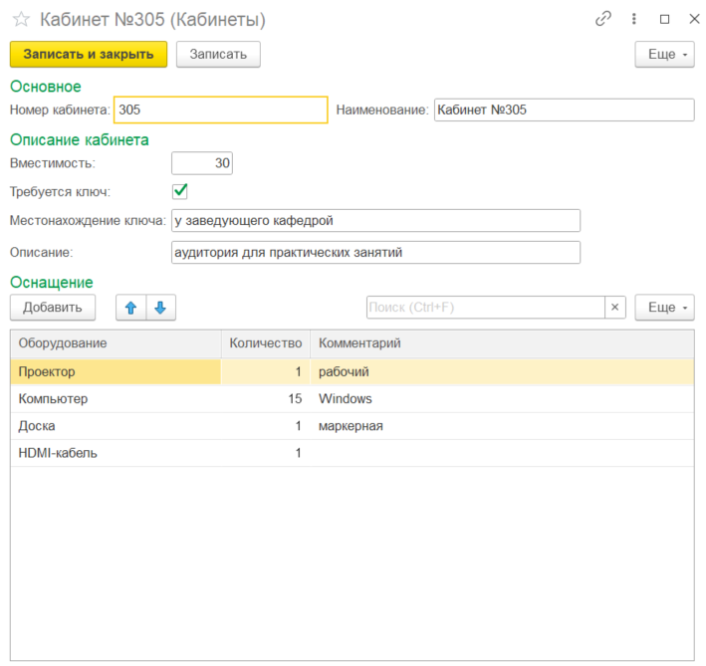
Рисунок 4.1 — Заполнение справочника «Кабинеты»

4.2. Тестирование обработки управления пользователями
Была протестирована обработка «УправлениеПользователями», предназначенная для создания пользователей системы и назначения им ролей. В ходе проверки было установлено, что доступ к обработке имеет только администратор: при отсутствии соответствующих прав система выводит сообщение об ошибке и не открывает форму. При создании пользователя заполняются ФИО, логин, пароль, роль и признак активности, после чего система проверяет заполненность обязательных полей, отсутствие пробелов в логине, а также отсутствие пользователя с таким же логином в справочнике «Преподаватели» и среди пользователей информационной базы 1С. При успешном прохождении проверок создается элемент справочника «Преподаватели» и пользователь информационной базы 1С.
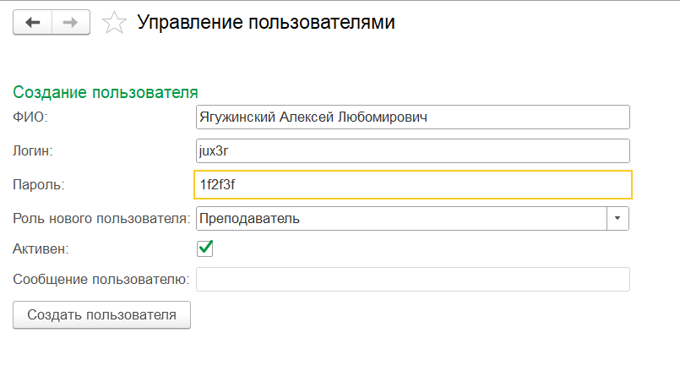
Рисунок 4.2 — Обработка «УправлениеПользователями»

4.3. Тестирование рабочего места бронирования кабинетов
Было выполнено тестирование обработки «РабочееМестоБронированияКабинетов», предназначенной для просмотра состояния кабинетов, создания и отмены бронирований, административной блокировки и отображения календаря занятости. При открытии обработки система определяет текущего пользователя 1С, находит связанного с ним преподавателя в справочнике «Преподаватели» и определяет его роль. Для обычного преподавателя поле выбора преподавателя недоступно для изменения, так как он может создавать бронирования только от своего имени, а администратор может выбирать другого преподавателя. Также было проверено автоматическое обновление данных: обработка периодически обновляет текущий статус кабинета и список ближайших бронирований, что позволяет отображать актуальное состояние без ручного обновления формы.
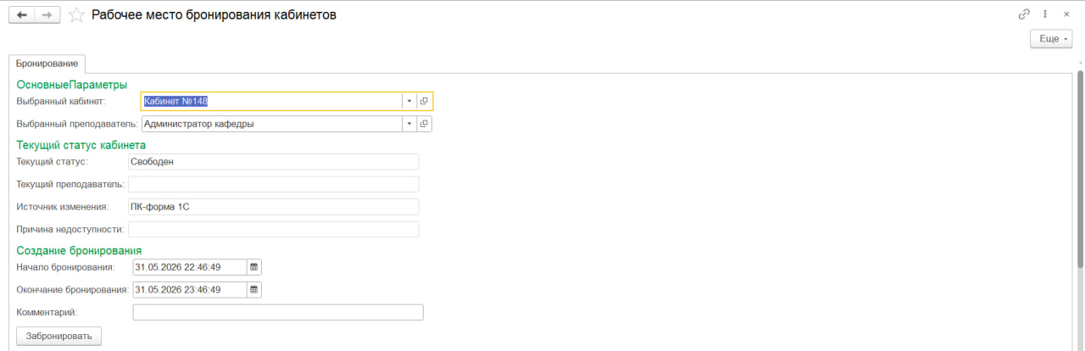
Рисунок 4.3 — Обработка «РабочееМестоБронированияКабинетов»
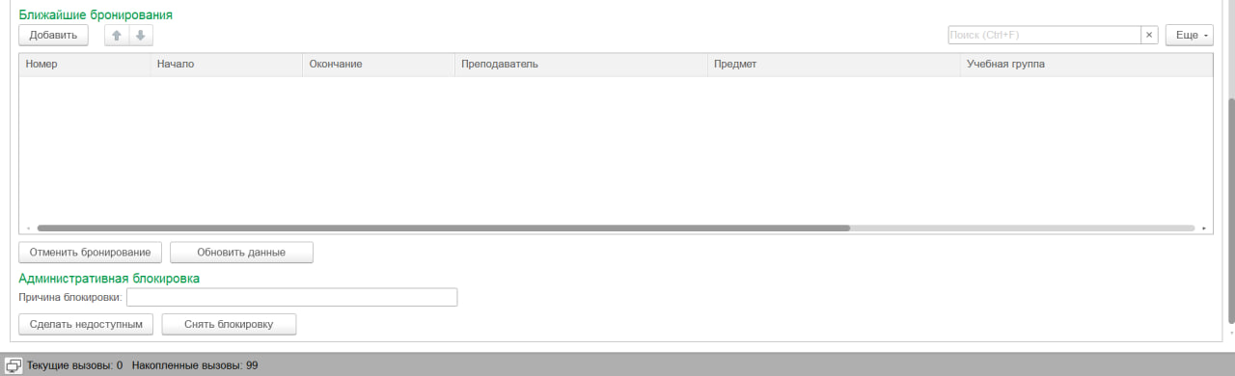
Рисунок 4.4 — Обработка «РабочееМестоБронированияКабинетов»

4.4. Тестирование создания бронирования в 1С
Было протестировано создание бронирования через обработку «РабочееМестоБронированияКабинетов». Пользователь выбирает кабинет, преподавателя, дату и время начала и окончания бронирования, а также при необходимости указывает комментарий. После нажатия кнопки бронирования система проверяет заполненность обязательных полей, корректность периода, запрет бронирования на прошедшее время, административную блокировку кабинета и пересечения с существующими активными бронированиями. При успешном прохождении проверок создается документ «БронированиеКабинета» со статусом «Активно» и источником создания desktop, после чего запись отображается в списке ближайших бронирований и учитывается при определении текущего статуса кабинета.
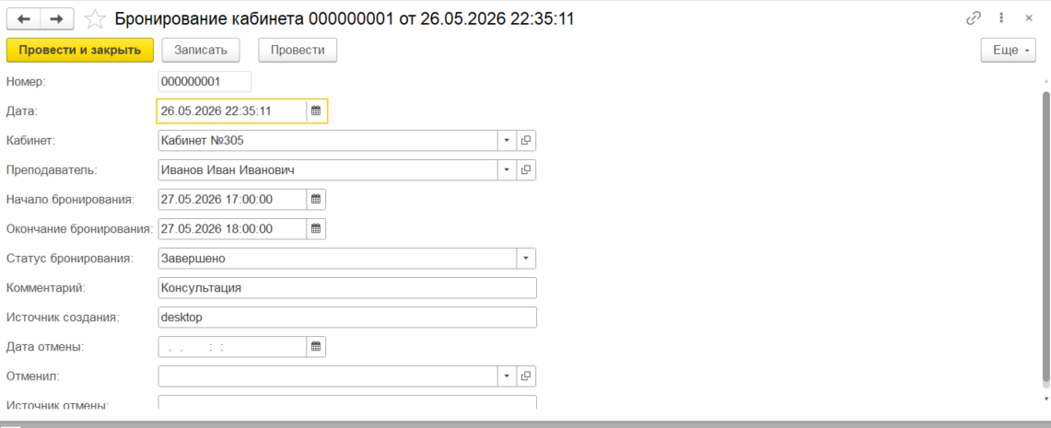
Рисунок 4.5 — документ «Бронирование кабинета», созданный обработкаой «РабочееМестоБронированияКабинетов»

4.5. Тестирование проверки конфликтов бронирования
Была проверена защита от двойного бронирования кабинета: после создания активной брони на определенный временной интервал была выполнена попытка создать вторую бронь на тот же кабинет с пересекающимся временем. Система корректно определила пересечение, запретила создание новой записи и вывела пользователю сообщение о том, что выбранное время уже занято. Это подтвердило корректную работу механизма проверки временных интервалов и предотвращения конфликтующих бронирований.
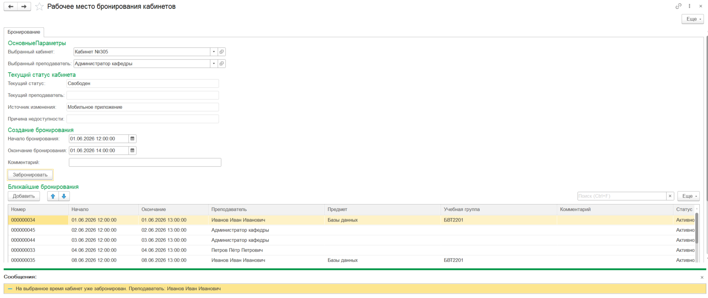
Рисунок 4.6 — Сообщение о конфликте бронирования

4.6. Тестирование отмены бронирования
Была протестирована отмена бронирования. В списке ближайших бронирований пользователь выбирает нужную запись и нажимает кнопку отмены. Система проверяет, что бронирование является активным, а также проверяет права пользователя.
Обычный преподаватель может отменить только собственное бронирование. Если преподаватель пытается отменить чужую бронь, система выводит сообщение об ошибке. Администратор может отменять любые активные бронирования.
После успешной отмены статус документа «БронированиеКабинета» изменяется на «Отменено», заполняются дата отмены, пользователь, выполнивший отмену, и источник отмены. Отмененная бронь больше не блокирует кабинет.
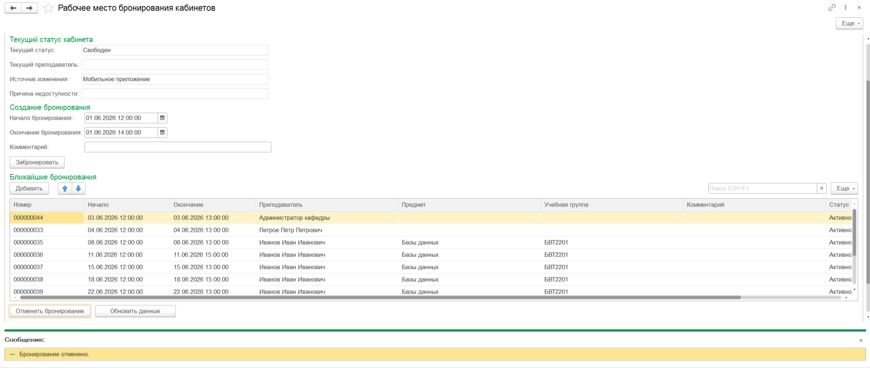
Рисунок 4.7 — Отмена бронирования

4.7. Тестирование административной блокировки кабинета
Была протестирована функция административной блокировки кабинета. Администратор выбирает кабинет, указывает причину недоступности и выполняет команду блокировки. После этого кабинет получает статус «Недоступен».
При попытке создать бронирование на заблокированный кабинет система запрещает операцию и выводит сообщение о том, что кабинет временно недоступен. Если указана причина блокировки, она отображается пользователю.
Также была протестирована функция снятия блокировки. После снятия административной блокировки кабинет снова становится доступным для бронирования, если на текущее время отсутствует активная бронь.
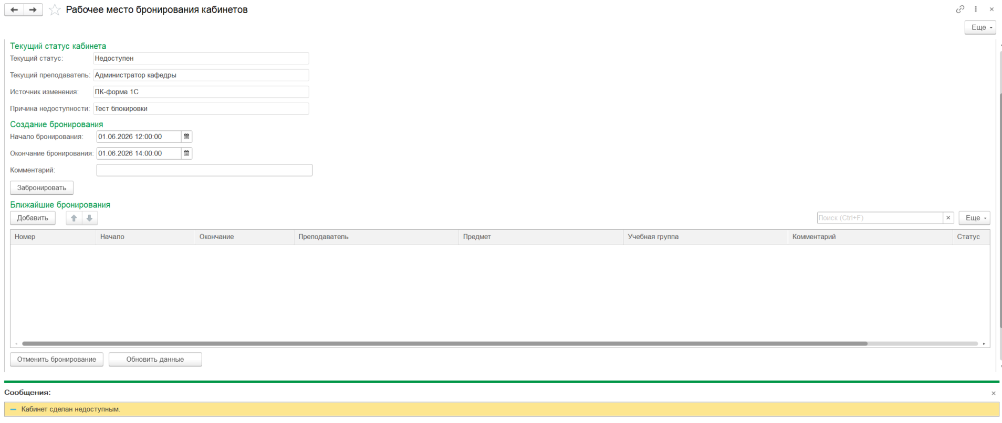
Рисунок 4.8 — Административная блокировка кабинета
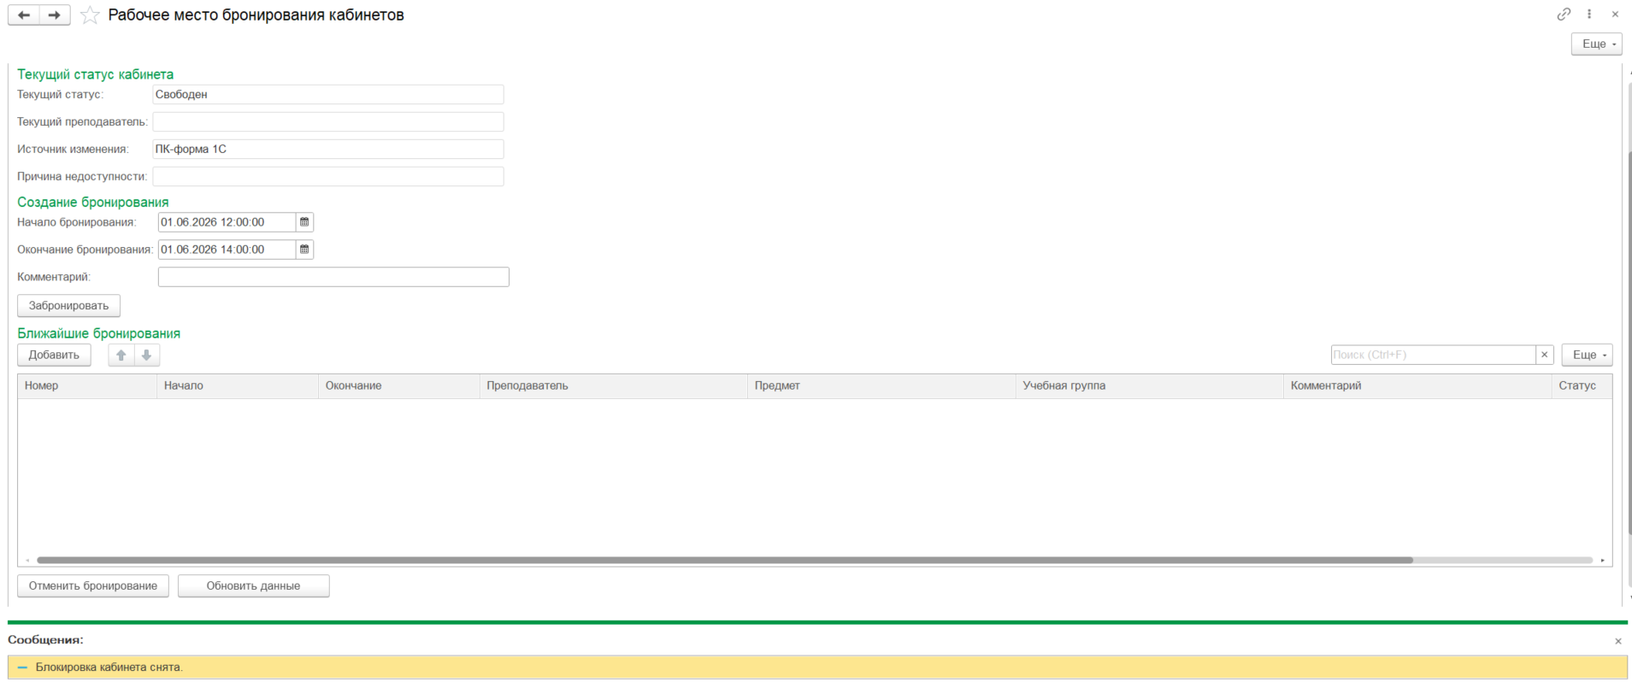
Рисунок 4.9 — Снятие административной блокировки кабинета

4.8. Тестирование динамического изменения статуса кабинета
Было проверено динамическое изменение статуса кабинета на основании текущего времени. Если текущее время попадает в интервал активного бронирования, кабинет отображается как занятый. После наступления времени окончания бронирования система переводит бронь в статус «Завершено», а кабинет перестает считаться занятым.
Например, если бронирование действует до 14:00, после наступления 14:00 кабинет должен отображаться как свободный, если для него нет следующей активной брони и не установлена административная блокировка. Проверка показала, что истекшие бронирования корректно завершаются, а статус кабинета обновляется.

4.10. Тестирование документа «ШаблонРасписания»
Был протестирован документ «ШаблонРасписания», предназначенный для автоматического создания повторяющихся бронирований. В документе заполняются предмет, учебная группа, преподаватель, кабинет, дата начала и дата окончания периода, а также табличная часть с днями занятий и временем проведения.
После нажатия кнопки проверки расписания система формирует список потенциальных занятий на выбранный период. Для каждой строки выполняется проверка доступности кабинета и отсутствия пересечений с существующими бронированиями. Доступные строки получают статус «Доступно», конфликтные строки получают статус «Конфликт» или «Недоступен».
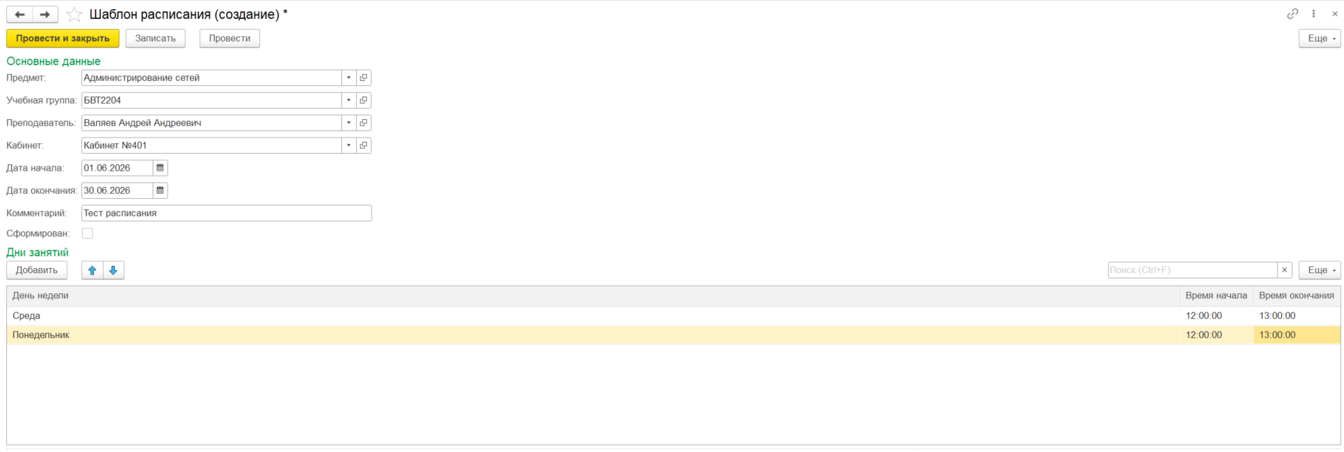
Рисунок 4.10 — Документ «ШаблонРасписания»

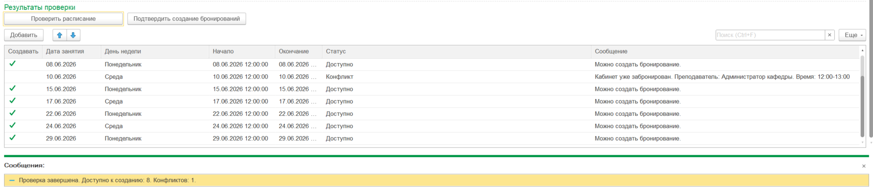
Рисунок 4.11 — Документ «ШаблонРасписания» (Проверка доступности дат)
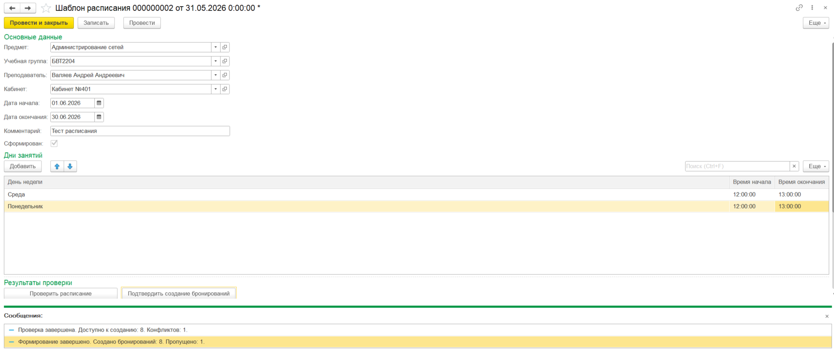
Рисунок 4.12 — Документ «ШаблонРасписания» (Формирование расписания)

4.11. Тестирование формирования бронирований по расписанию
После проверки расписания было выполнено тестирование создания бронирований по шаблону. При подтверждении создания система создает документы «БронированиеКабинета» только по тем строкам, которые имеют статус «Доступно».
Перед созданием каждого бронирования система повторно проверяет доступность кабинета. Это необходимо, так как между предварительной проверкой и подтверждением другой пользователь может успеть занять выбранное время.
После успешного формирования созданные документы бронирования получают источник создания schedule, а в реквизит «ОснованиеРасписания» записывается ссылка на документ «ШаблонРасписания». Сам шаблон получает признак «Сформирован», что предотвращает повторное создание одинаковых бронирований.
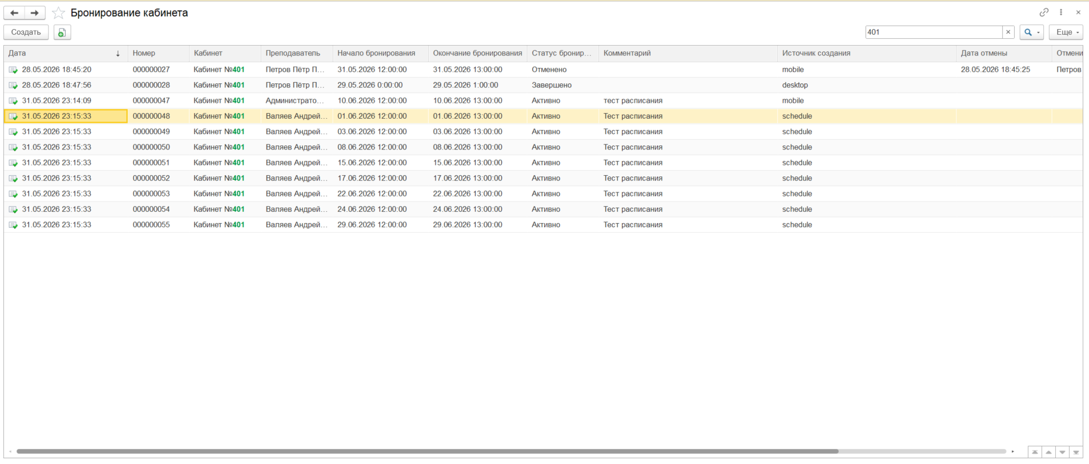
Рисунок 4.13 — Создание бронирований по шаблону расписания

4.12. Тестирование HTTP-сервиса «RoomAPI»
Было выполнено тестирование HTTP-сервиса «RoomAPI», который обеспечивает взаимодействие мобильного приложения Flutter с информационной базой 1С. Проверка выполнялась через мобильное приложение и через Postman.
Были протестированы основные методы сервиса: авторизация пользователя, получение списка кабинетов, получение статуса кабинета, получение ближайших бронирований, создание бронирования, отмена бронирования и изменение статуса кабинета.
В ходе тестирования было подтверждено, что сервис корректно принимает JSON-запросы, выполняет необходимые проверки на стороне 1С и возвращает ответы в формате JSON. При некорректных данных сервис возвращает ошибку с пояснением причины.
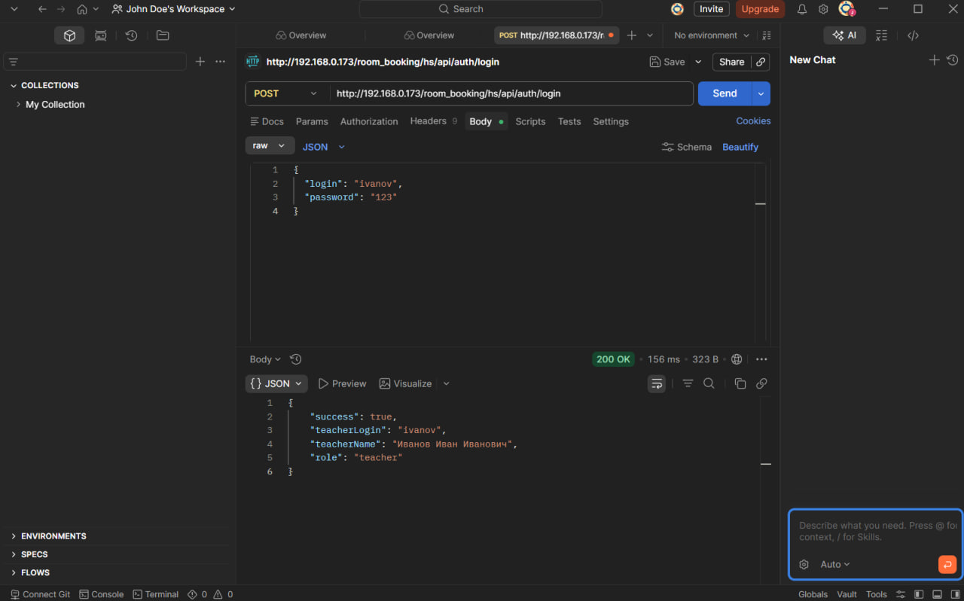
Рисунок 4.14 — Проверка HTTP-сервиса «RoomAPI» в Postman (POST-запрос)
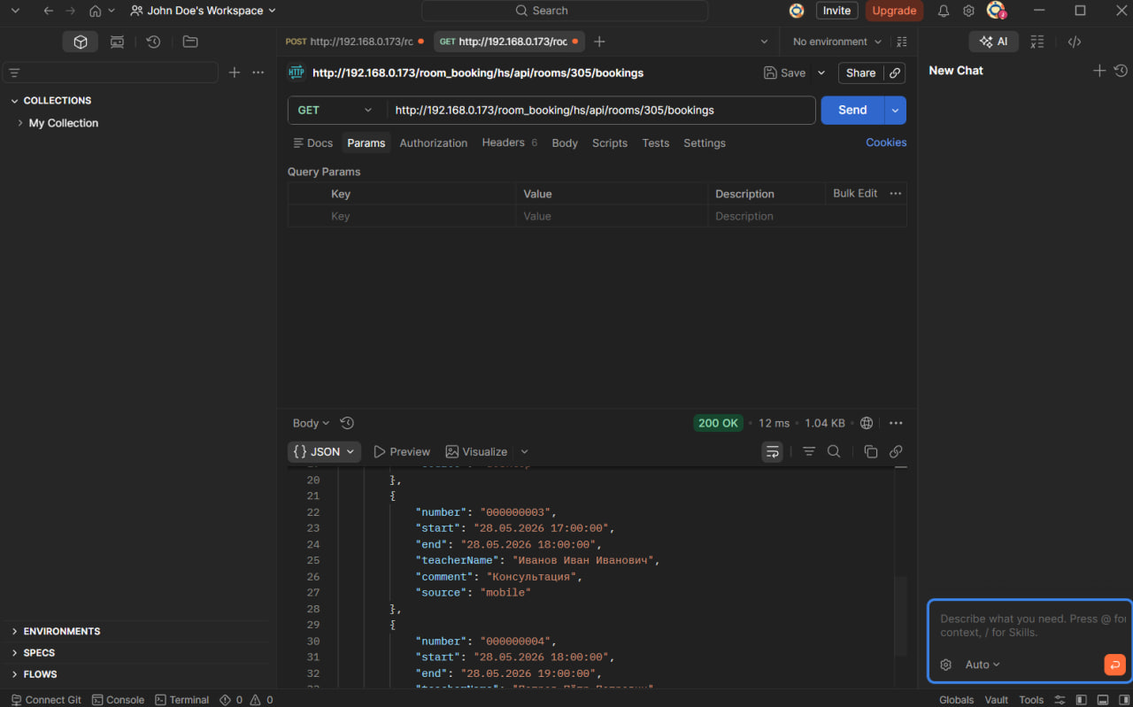
Рисунок 4.15 — Проверка HTTP-сервиса «RoomAPI» в Postman (GET-запрос)

4.13. Тестирование авторизации в мобильном приложении
Была протестирована авторизация пользователя в мобильном приложении Flutter. На экране входа пользователь вводит логин и пароль. После нажатия кнопки входа приложение отправляет запрос к методу Login HTTP-сервиса 1С.
Если пользователь найден, активен и пароль указан верно, приложение открывает список кабинетов. Если логин или пароль неверны, пользователю выводится сообщение об ошибке.
Также была проверена передача роли пользователя. Для преподавателя приложение отображает базовые функции, а для администратора — дополнительные элементы управления, связанные с административной блокировкой кабинета.
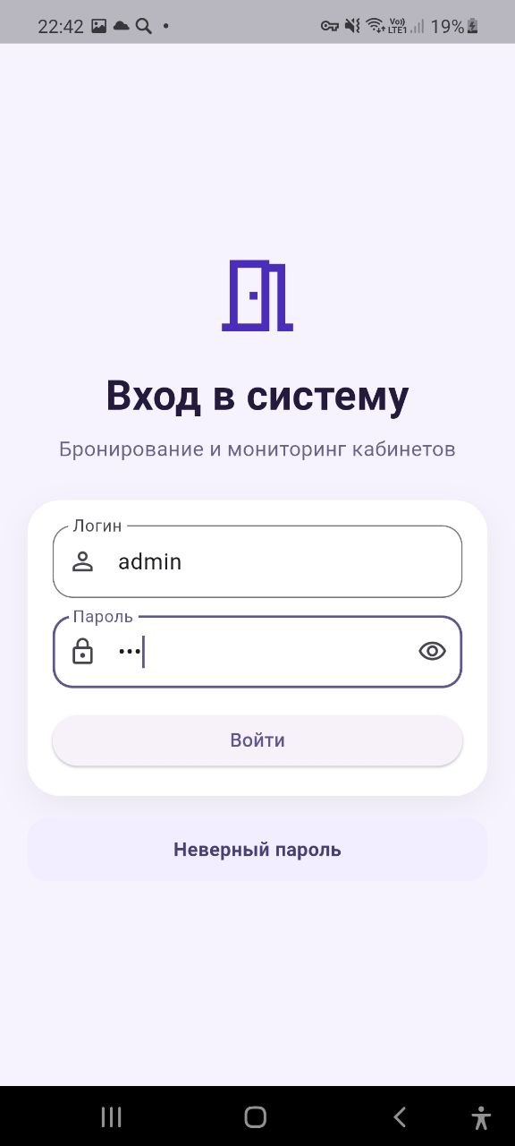
Рисунок 4.16— Экран авторизации мобильного приложения

4.14. Тестирование списка кабинетов в мобильном приложении
Было выполнено тестирование экрана списка кабинетов. При открытии экрана мобильное приложение получает данные из 1С через HTTP-сервис. В списке отображаются кабинеты, их номера, наименования и текущие статусы.
Было проверено, что данные, введенные в справочнике «Кабинеты» в 1С, корректно отображаются в мобильном приложении. Также была проверена актуальность статусов кабинетов: свободные, занятые и недоступные кабинеты отображаются в соответствии с данными информационной базы.
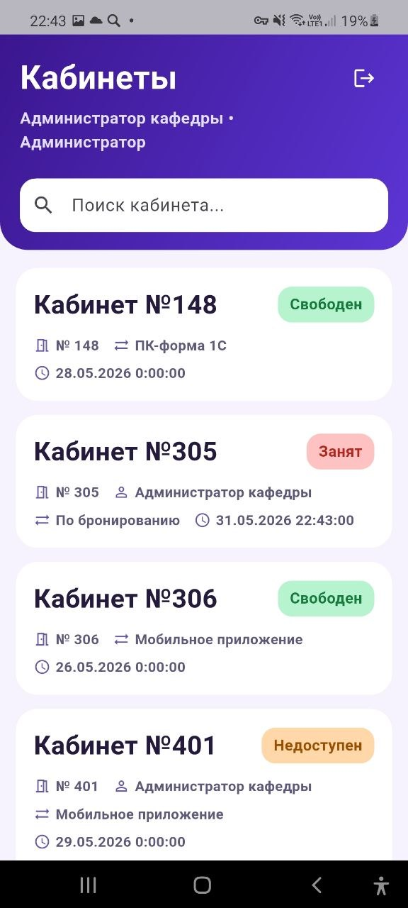
Рисунок 4.17 — Список кабинетов в мобильном приложении

4.15. Тестирование карточки кабинета в мобильном приложении
Была протестирована карточка выбранного кабинета. В карточке отображается текущее состояние кабинета, источник изменения, причина недоступности, преподаватель, описание кабинета, вместимость, сведения о ключе и оснащение.
Также была проверена работа вкладок «Кабинет» и «Брони». На вкладке «Кабинет» отображаются основные сведения и форма создания бронирования. На вкладке «Брони» отображается список ближайших бронирований выбранного кабинета.
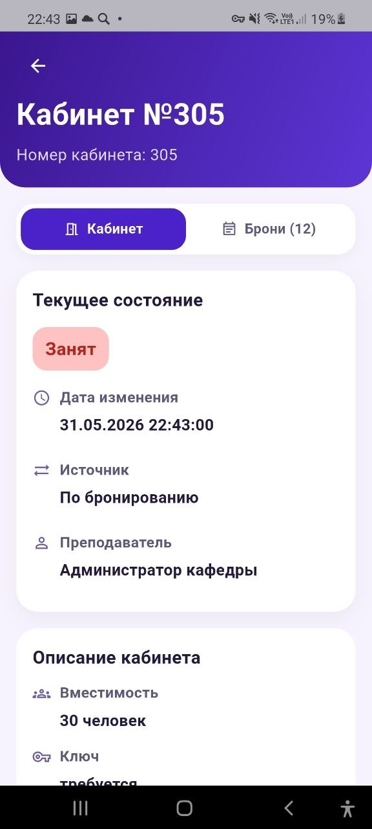
Рисунок 4.18 — Карточка кабинета в мобильном приложении (Текущий статус)

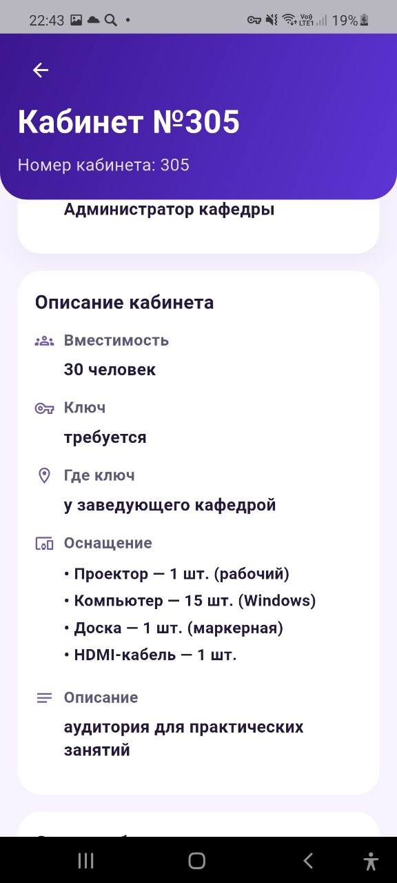
Рисунок 4.19 — Карточка кабинета в мобильном приложении (Описание)

4.16. Тестирование создания и отмены бронирования в мобильном приложении
Было протестировано создание бронирования через мобильное приложение. Пользователь выбирает дату, время начала и окончания, вводит комментарий и отправляет данные в 1С. После успешного создания бронирование появляется в списке ближайших броней и в рабочем месте 1С.
Также была протестирована отмена бронирования через мобильное приложение. При отмене система проверяет права пользователя. Преподаватель может отменить только собственную бронь, а администратор может отменить любую активную бронь. После успешной отмены запись перестает отображаться как активное бронирование.
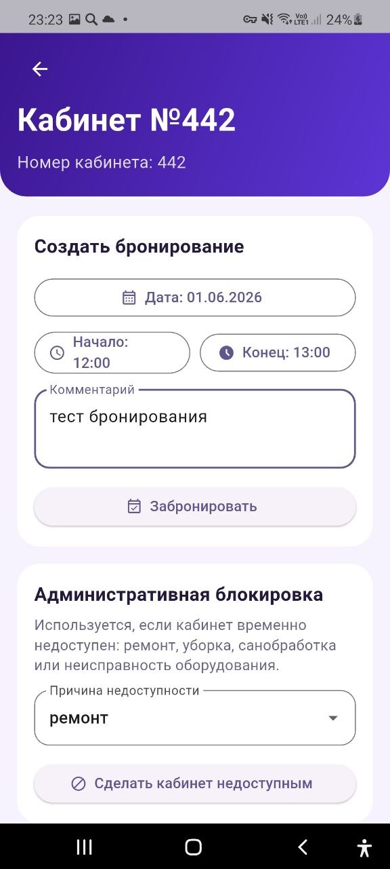
Рисунок 4.20 — Создание бронирования в мобильном приложении
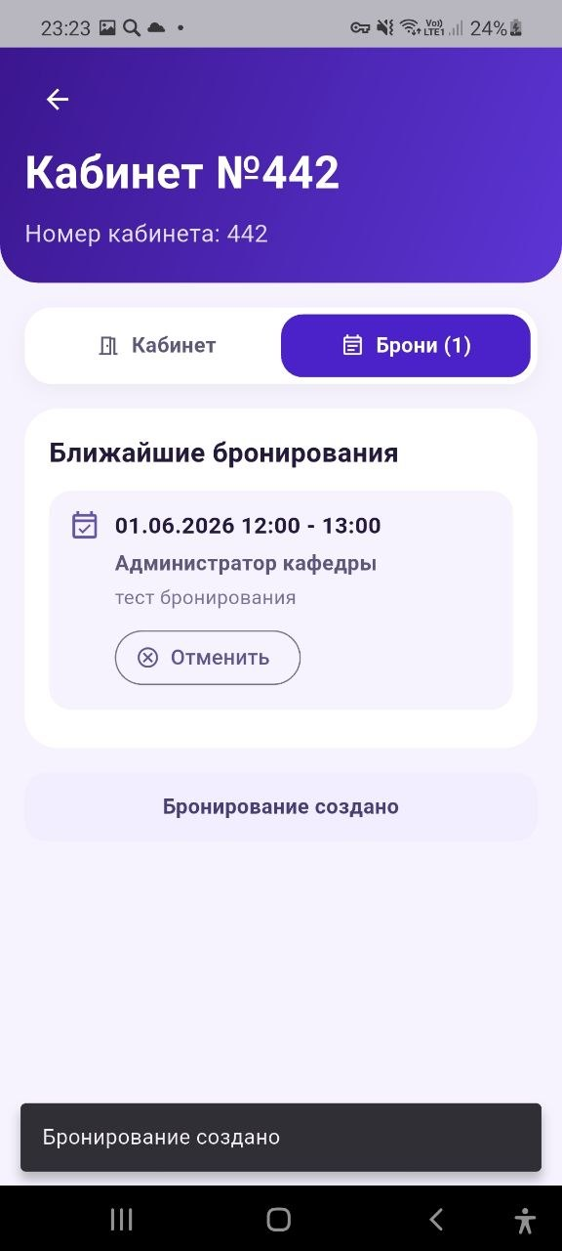
Рисунок 4.21 — Ближайшие забронированное время
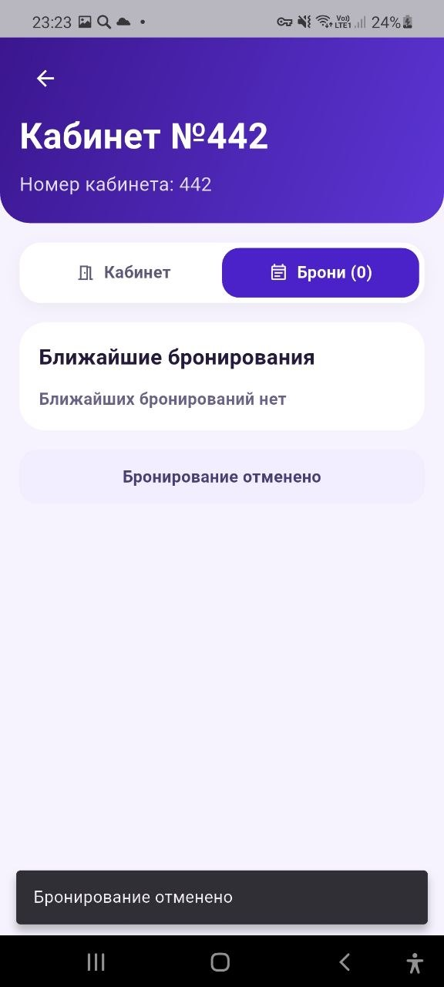
Рисунок 4.22 — Отмена бронирования в мобильном приложении

4.17. Тестирование отчетности
Было выполнено тестирование отчетов, реализованных с помощью системы компоновки данных. Были проверены отчеты «Журнал бронирований кабинетов», «История статусов кабинетов», «Анализ загрузки кабинетов» и «Отчет по шаблонам расписания».
Отчет «Журнал бронирований кабинетов» корректно отображает созданные бронирования, их статусы, преподавателей, кабинеты, предметы и учебные группы. Отчет «История статусов кабинетов» отображает изменения состояния кабинетов и причины блокировок. Отчет «Анализ загрузки кабинетов» позволяет оценить количество бронирований и суммарное время занятости кабинетов за выбранный период. Отчет «Отчет по шаблонам расписания» показывает созданные шаблоны и количество бронирований, сформированных по ним.
Также были проверены пользовательские отборы в отчетах. Отборы позволяют ограничивать вывод данных по кабинету, преподавателю, статусу, периоду, предмету и учебной группе.
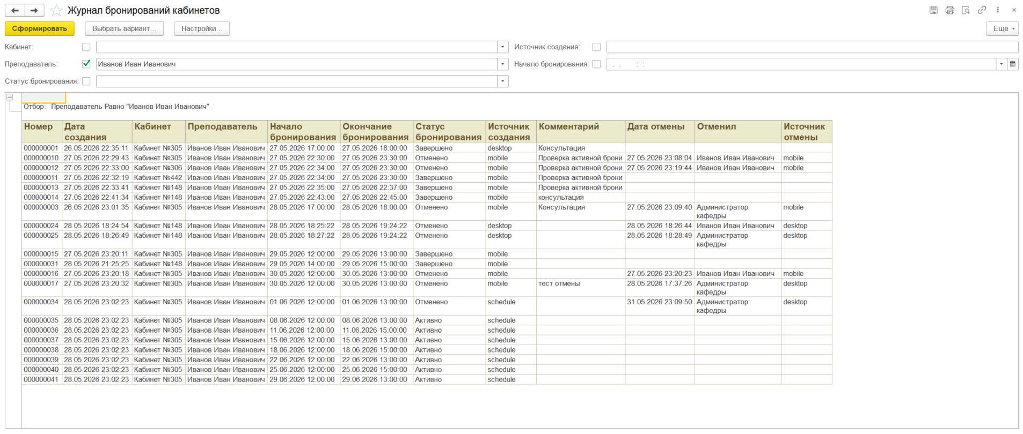
Рисунок 4.23 — Отчет «Журнал бронирований кабинетов»

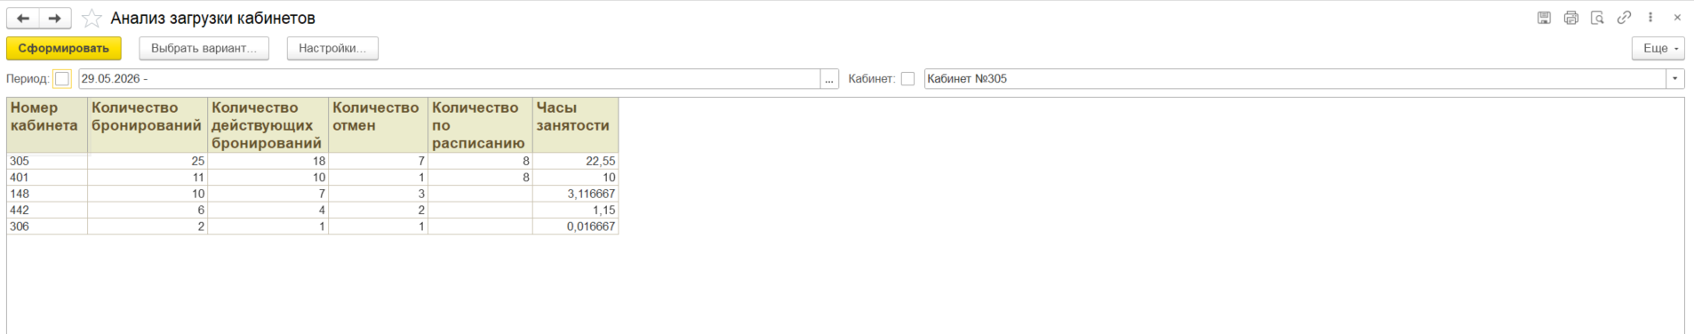
Рисунок 4.24 — Отчет «Анализ загрузки кабинетов»

Вывод
В ходе тестирования была проверена работа основных модулей системы: справочников, обработок, механизма бронирования, административной блокировки, динамического изменения статусов, формирования расписания, HTTP-сервиса, мобильного приложения Flutter и отчетов. Результаты показали, что система корректно выполняет основные пользовательские сценарии: создание и отмену бронирований, проверку занятости кабинета, учет ролей пользователей и предотвращение двойного бронирования.
Было подтверждено корректное взаимодействие мобильного приложения с информационной базой 1С через HTTP-сервис: данные, созданные во Flutter, отображаются в 1С, а изменения, выполненные в 1С, становятся доступны в мобильном приложении. Механизм шаблонов расписания позволяет автоматически создавать повторяющиеся бронирования с проверкой конфликтов, а реализованные отчеты обеспечивают контроль бронирований, истории статусов и загрузки кабинетов.
Тестирование подтвердило работоспособность разработанного программного обеспечения. Система обеспечивает централизованное хранение данных, актуальное отображение статусов кабинетов, создание и отмену бронирований, автоматическое формирование расписания, мобильный доступ и получение отчетной информации.

Заключение
В ходе выполнения выпускной квалификационной работы была достигнута поставленная цель — разработан программный модуль бронирования и мониторинга кабинетов кафедры на платформе «1С:Предприятие 8.3» с мобильным приложением на Flutter.
Для достижения цели были последовательно решены поставленные задачи. На первом этапе был выполнен анализ предметной области и выявлены основные проблемы, возникающие при ручном или разрозненном учете занятости кабинетов. Было определено, что для кафедры важно не только фиксировать факт бронирования помещения, но и отображать его текущее состояние, учитывать преподавателей, учебные группы, предметы, административные блокировки и формировать отчетность по использованию кабинетов.
На основе анализа были определены требования к разрабатываемой системе. В качестве основных функций были выделены: создание и отмена бронирований, проверка занятости кабинета, защита от пересечений по времени, отображение текущего статуса кабинета, ведение справочников, формирование расписания, разграничение прав пользователей, мобильный доступ и получение отчетной информации.
Следующей задачей являлось проектирование архитектуры системы. В результате была выбрана клиент-серверная архитектура, в которой серверная часть реализована на платформе «1С:Предприятие 8.3», а мобильный клиент — на Flutter. Для обмена данными между компонентами был разработан HTTP-сервис, передающий данные в формате JSON. Такое решение позволило использовать 1С как центральное хранилище данных и одновременно обеспечить пользователям удобный мобильный интерфейс.
Для хранения данных была разработана структура конфигурации 1С. Были созданы справочники для хранения информации о кабинетах, оборудовании, преподавателях, предметах и учебных группах. Для фиксации фактов бронирования был создан документ «БронированиеКабинета», а для автоматического формирования повторяющихся занятий — документ «ШаблонРасписания». Для хранения текущего состояния кабинетов и истории изменений были реализованы регистры сведений.
Задача реализации механизма бронирования была решена за счет создания документа «БронированиеКабинета» и программной логики проверки данных. При создании брони система проверяет заполненность обязательных полей, корректность периода, запрет бронирования на прошедшее время, наличие административной блокировки и пересечение с уже существующими активными бронированиями. Это позволило исключить двойное бронирование одного кабинета на один и тот же временной интервал.
Для обеспечения актуальности информации был реализован механизм динамического определения статуса кабинета. Если на текущее время существует активная бронь, кабинет отображается как занятый. После окончания периода бронирования запись переводится в статус «Завершено», и кабинет снова становится свободным, если отсутствуют другие активные брони или административная блокировка.
Задача разграничения прав пользователей была решена через использование ролей. В системе предусмотрены роли преподавателя и администратора. Преподаватель может просматривать кабинеты, создавать бронирования от своего имени и отменять собственные брони. Администратор получает расширенные возможности: управление пользователями, административную блокировку кабинетов, формирование расписания и просмотр отчетности.
Для администрирования пользователей была создана обработка «УправлениеПользователями». С ее помощью администратор может создавать пользователей, указывать логин, пароль, ФИО, роль и признак активности. При этом пользователь создается как в справочнике «Преподаватели», так и среди пользователей информационной базы 1С.
Для оперативной работы с кабинетами была реализована обработка «РабочееМестоБронированияКабинетов». Она объединяет основные действия пользователя в 1С: просмотр текущего состояния кабинета, создание бронирования, отмену бронирования, административную блокировку, снятие блокировки и просмотр календаря занятости. Это позволило создать единый интерфейс для работы с кабинетным фондом кафедры.
Задача автоматического формирования расписания была решена с помощью документа «ШаблонРасписания». Администратор может указать предмет, учебную группу, преподавателя, кабинет, период действия расписания и дни занятий. После проверки система формирует список возможных бронирований и создает только те записи, которые не имеют конфликтов. Такой механизм уменьшает объем ручного ввода и упрощает планирование повторяющихся занятий.
Для связи мобильного приложения с 1С был реализован HTTP-сервис «RoomAPI». Через него мобильное приложение выполняет авторизацию пользователя, получает список кабинетов, текущий статус выбранного кабинета, ближайшие бронирования, создает и отменяет брони, а также изменяет статус кабинета при наличии административных прав. Использование JSON позволило организовать простой и понятный обмен данными между Flutter и 1С.
Мобильное приложение Flutter было разработано для удобного доступа пользователей к системе. В нем реализованы экран авторизации, список кабинетов и карточка выбранного кабинета. Пользователь может посмотреть состояние кабинета, его описание, вместимость, сведения о ключе и оснащении, создать бронирование и просмотреть ближайшие записи. Для администратора дополнительно доступна возможность административной блокировки кабинета.
Для анализа данных были созданы отчеты на основе системы компоновки данных. Были реализованы отчеты по журналу бронирований, истории статусов кабинетов, анализу загрузки кабинетов и шаблонам расписания. Они позволяют контролировать созданные записи, отслеживать изменения состояния кабинетов и оценивать использование аудиторного фонда.
После реализации системы было выполнено тестирование основных пользовательских сценариев. Были проверены создание пользователей, авторизация, создание и отмена бронирований, защита от конфликтов, административная блокировка, динамическое изменение статусов, формирование расписания, работа HTTP-сервиса, мобильного приложения и отчетности. Тестирование показало, что разработанное программное обеспечение корректно выполняет основные функции и соответствует поставленным требованиям.
Все основные задачи выпускной квалификационной работы были выполнены. В результате был создан программный модуль, обеспечивающий централизованное хранение данных о кабинетах, создание и отмену бронирований, контроль занятости помещений, автоматическое формирование расписания, мобильный доступ и получение отчетной информации.
Система снижает вероятность двойного бронирования, ускоряет получение информации о занятости помещений, позволяет учитывать административные ограничения и предоставляет инструменты для анализа использования аудиторий.
Итогом работы стала информационная система, объединяющая возможности платформы «1С:Предприятие 8.3», мобильного приложения Flutter и HTTP-взаимодействия. Полученный результат подтверждает, что выбранный подход подходит для автоматизации процессов бронирования и мониторинга кабинетов кафедры.

Список использованных источников
- Хрусталева Е.Ю. Технологии интеграции «1С:Предприятия 8.3»: Текстовые файлы – 400 с. (дата обращения: 01.05.2025)
- Хрусталева Е.Ю. Разработка сложных отчетов в «1С:Предприятии 8.3» Система компоновки данных. Издание 2: Схема компоновки данных – 12 с. (дата обращения: 11.05.2025)
- Радченко М. Г., Хрусталева Е. Ю. 1С:Предприятие 8.3. Практическое пособие разработчика. Примеры и типовые приемы. Издание 3-е: Проверка заполнения реквизитов – 862 с. (дата обращения: 30.04.2025)
- Ощенко И. А. Азбука программирования в 1С:Предприятие 8.3. — СПб.: БХВ-Петербург, 2015: Регистры накопления – 174 с. (дата обращения: 08.05.2025)
- Кашаев С. М., Л. Родионова. Программирование в 1С:Предприятие 8.3. — СПб.: Питер, 2014: Отчеты с графиками – 167 с. (дата обращения: 11.05.2025)
- Кашаев С. М. 1С:Предприятие 8.3. Программирование и визуальная разработка на примерах. — СПб.: БХВ-Петербург, 2015: Форма документа – 73 с. (дата обращения: 28.04.2025)
- Ажеронок В.А., Островерх А. В., Радченко М. Г., Хрусталева Е. Ю.: Разработка управляемого интерфейса: ООО «1С - Паблишинг», 2010: Система прав доступа – 56 с. (дата обращения: 04.05.2025)
- Радченко М. Г, Хрусталева Е. Ю. 1С: Предприятие 8.3. Практическое пособие разработчика. Используем 1C: EDT. 1С-Паблишинг: Формы справочника – 76 с. (дата обращения: 03.05.2025)
- Радченко М. Г., Хрусталева Е. Ю., Ажеронок В. А., Островерх А. В.. Разработка интерфейса прикладных решений на платформе «1С:Предприятие 8»: Система управления пользователями – 75 с. (дата обращения: 11.05.2025)
- Дергачев А. М., Кореньков Ю. Д., Логинов И. П., Сафронов А. Г. Технологии веб-сервисов: учебное пособие. — СПб.: Университет ИТМО, 2021. — 100 с. — URL: https://books.ifmo.ru/file/pdf/2740.pdf (дата обращения: 03.07.2025).
- Дубков А. А. Сетевое программирование: учебное пособие. — СПб.: НИУ ИТМО, 2013. — 248 с. (дата обращения: 21.07.2025).
- Амундсен М. RESTful Web API. Паттерны и практики. — СПб.: Питер, 2025. — 464 с. (дата обращения: 25.08.2025).
- MDN Web Docs. Обзор протокола HTTP. — URL: https://developer.mozilla.org/ru/docs/Web/HTTP/Guides/Overview (дата обращения: 01.08.2025).
- MDN Web Docs. HTTP. — URL: https://developer.mozilla.org/ru/docs/Web/HTTP (дата обращения: 08.08.2025).
- Руководство по Flutter на русском языке. — URL: https://metanit.com/dart/flutter/ (дата обращения: 11.03.2026).
- Flutter и Dart. Документация на русском языке. — URL: https://flutter.su/docs (дата обращения: 01.03.2026).
- Flutter Documentation. Официальная документация Flutter. — URL: https://docs.flutter.dev/ (дата обращения: 21.02.2026).

Приложение
Ссылка на репозиторий GitHub выпускной квалификационной работы: https://github.com/Stevenochka/room-booking-1c-flutter
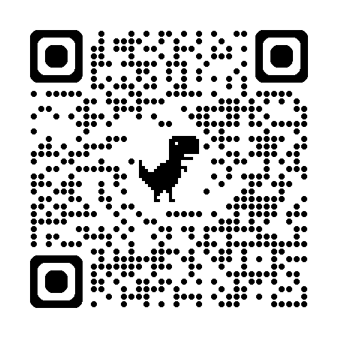
Рисунок 5.1 – QR-code на репозиторий GitHub выпускной квалификационной работы

